TRƯỜNG ĐẠI HỌC MỎ - ĐỊA CHẤT

BÁO CÁO TỔNG KẾT
ĐỀ TÀI NCKH SINH VIÊN

ỨNG DỤNG VIỄN THÁM TRONG NGHIÊN CỨU BIẾN ĐỘNG ĐƯỜNG BỜ

Hà Nội, 6/2024

DANH MỤC HỈNH ẢNH
Hình 2.1. Viễn thám chủ động (1) và bị động (2) 14
Hình 2.2. Các kênh sử dụng trong viễn thám 15
Hình 2.3. Đường cong phản xạ phổ của các đối tượng tự nhiên 18
Bảng 1.1. Độ thấu quang của nước phụ thuộc bước sóng 19
Hình 2.4. Khả năng thấu quang của một số loại nước 20
Bảng 2.1. So sánh 2 tư liệu ảnh Landsat 8 và Sentinel 2A 26
Hình 2.5. Phân tích sau phân loại 28
Hình 2.6. Phân loại ảnh đa thời gian 29
Hình 2.7. Nhận biết thay đổi phổ 29
Hình 3.1. Vị trí địa lý 2 tỉnh Trà Vinh và Bến Tre 31
Hình 3.2. Dữ liệu imports vào code 35
Hình 3.3. Code hàm lọc mây và tạo MNDWI 35
Hình 3.4. Code hiển thị hình ảnh vệ tinh và mặt nạ MNDWI khu vực nghiên cứu 36
Hình 3.5. MNDWI 36
Hình 3.6. ảnh vệ tinh 36
Hình 3.7. Code phân ngưỡng MNDWI 37
Hình 3.8 Data được chia ra 2 lại Đất ẩm và Nước 37
Hình 3.9. Code chuyển đổi dữ liệu dạng vector và xuất ảnh sang Google Drive 38
Hình 3.10. Code tạo mặt nạ lọc mây 38
Hình 3.11. Code hiển thị ảnh vệ tinh khu vực nghiên cứu 38
Hình 3.12. Ảnh vệ tinh khu vực nghiên cứu 39
Hình 3.13. Code tạo hàm MNDWI và phân ngưỡng 39
Hình 3.14. ảnh MNDWI 40
Hình 3.15. ảnh phân ngưỡng Đất và Nước 40
Hình 3.16. chuyển đổi dữ liệu sang dạng vector rồi xuất dữ liệu về Drive Google 41
Hình 3.17. Bản đồ đường bờ các năm 2013, 2018, 2023 41
Hình 3.18. Bản đồ biến động tốc độ thay đổi đường bờ 43
Hình 3.19. Khu vực Bình Đại – Ba Tri 44
Hình 3.20. Khu vực huyện Thạch Phú 44
Hình 3.21. Khu vực huyện Duyên Hải 46
DANH MỤC BẢNG BIỂU
Bảng 1.1. Độ thấu quang của nước phụ thuộc bước sóng 19
Bảng 2.1. So sánh 2 tư liệu ảnh Landsat 8 và Sentinel 2A 26

MỤC LỤC
LỜI MỞ ĐẦU 4
CHƯƠNG 1: TỔNG QUAN VỀ ĐƯỜNG BỜ 6
1.1. Định nghĩa 6
1.2. Vai trò 7
1.3. Nguyên nhân biến động đường bờ 8
1.4. Phương pháp nghiên cứu đường bờ 12
1.4.1. Phương pháp đo đạc truyền thống 12
1.4.2. Phương pháp viễn thám và GIS 13
CHƯƠNG 2: PHƯƠNG PHÁP VIỄN THÁM TRONG NGHIÊN CỨU BIẾN ĐỘNG ĐƯỜNG BỜ 13
2.1. Phân loại viễn thám 13
2.2. Đặc diểm 3 đối tượng tự nhiên trên ảnh viễn thám 16
2.3. Phương pháp phân loại ảnh viễn thám để triết xuất đường bờ 21
2.4. Tổng quan 1 số tư liệu ảnh viễn thám 25
2.4.1. Tổng quan về tư liệu ảnh viễn thám Landsat 25
2.4.2. Tổng quan về tư liệu ảnh viễn thám Sentinel 26
2.4.3. So sách tư liệu ảnh không gian 27
2.5. Google earth engine 27
2.5.1. Giới thiệu chung về Google Earth Engine 27
2.5.2. Qui trình xác định biến động đường bờ sử dụng GEE 29
CHƯƠNG 3: THỰC NGHIỆM NGHIÊN CỨU BIẾN ĐỘNG ĐƯỜNG BỜ BẰNG ẢNH VIỄN THÁM 33
3.1 . Giới thiệu khu vực nghiên cứu 33
3.1.1. Vị trí địa lý 33
3.1.2. Điều kiện tự nhiên khu vực nghiên cứu 34
3.2. Quy trình 37
3.2.1. Đối với Landsat-8 37
3.2.2. Đối với Sentinel-2A 41
3.3. Đánh giá biến động đường bờ 44
3.3.1. Khu vực Bến Tre 47
3.3.2. Khu vực tỉnh Trà Vinh 49
KẾT LUẬN 52
TÀI LIỆU THAM KHẢO 53

LỜI MỞ ĐẦU
1. Tính cấp thiết
Đới bờ là vùng chuyển tiếp giữa môi trường biển và đất liền, là môi trường sống cho rất nhiều loài động, thực vật và là nơi tập trung 40% dân số thế giới. Là kết quả của tương tác vật lý giữa biển và đất liền, quá trình xói lở, bồi tụ bãi biển hình thành bởi tác động tổng hợp của các yếu tố tự nhiên và xã hội. Hiện tượng xói lở, bồi tụ tự nhiên có tốc độ tương đối ổn định và thường xảy ra do tác động của các nhân tố có tính chu kỳ như thủy triều, sóng, dòng biển, sông vận chuyển và bồi lắng trong khu vực nước ven bờ. Tuy nhiên, tốc độ và đặc điểm của xói lở và bồi tụ có thể được thúc đẩy do sự tác động thay đổi của bão nhiệt đới, sóng thần, bởi khai thác tài nguyên khoáng sản gần bờ, bởi tác động của biến động tài nguyên nước, hay nước biển dâng Để định lượng được ảnh hưởng của các yếu tố tác động đến quá trình xói lở, bồi tụ bờ biển, cần phải quan trắc những biến động này trong một thời gian dài ở các quy mô khác nhau với mức độ chi tiết và tần suất quan trắc tối đa.
Sự biến động bờ biển do xói lở, bồi tụ đã được quan trắc sử dụng nhiều phương pháp khác nhau như đo đạc trực tiếp thực địa, công nghệ quét Lidar, ảnh hàng không, và ảnh vệ tinh. Trong đó, sử dụng công nghệ vệ tinh là phương pháp phổ biến nhất do khả năng thu nhận dữ liệu tức thời trên một diện tích rộng, với sự đa dạng về độ phân giải không gian, thời gian, độ phân giải phổ được thiết lập trên các hệ thống cảm biến khác nhau. Dữ liệu vệ tinh đã được sử dụng nhiều cho quan trắc sự biến đổi bãi biển ở các phạm vi hẹp, trong sự hạn chế về mặt thời gian quan trắc.
2. Mục tiêu
Đề tài đặt ra các mục tiêu sau:
Đánh giá được biến động đường bờ tại khu vực nghiên cứu bằng công nghệ viễn thám
3. Nhiệm vụ chính
Để đạt được những mục tiêu đề ra, đề tài sẽ thực hiện các nội dung như sau:
- Tổng quan về đường bờ
- Tổng quan về công nghệ viễn thám
- Nghiên cứu đặc điểm khu vực nghiên cứu
- Chiết xuất đường bờ khu vực thực nghiệm
- Đánh giá biến động đường bờ 2 tỉnh Trà Vinh và Bến Tre
4. Ý nghĩa khoa học và thực tiễn
- Ý nghĩa khoa học: Cho thấy sự tối ưu khi ứng dụng khoa học máy tính vào lĩnh vực nghiên cứu trái đất: công nghệ viễn thám và GIS kết hợp với Google Earth Engine giúp giải quyết được giải quyết được vấn đề thời gian, yêu cầu kỹ thuật và yêu cầu công nghệ.
- Ý nghĩa thực tiễn: Nghiên cứu biến động đường bờ biển có ý nghĩa quan trọng trong việc hiểu và quản lý bờ biển, bảo vệ môi trường và đảm bảo an toàn cho cộng đồng sống ven biển.
5. Phương pháp nghiên cứu
Ứng dụng công nghệ viễn thám và GIS đánh giá biến động đường bờ 2 tỉnh Trà Vinh và Bến Tre
6. Bố cục
Đề tài gồm các phần:
Phần mở đầu
Chương 1: Tổng quan về đối tượng và các phương pháp nghiên cứu đường bờ
Chương 2: Phương pháp viễn thám trong nghiên cứu biến động đường bờ Chương 3: Thực nghiệm nghiên cứu biến động đường bờ bằng ảnh viễn thám
Kết luận và kiến nghị
Tài liệu tham khảo

CHƯƠNG 1: TỔNG QUAN VỀ ĐƯỜNG BỜ

1.1. Định nghĩa
- Bờ biển (Coast): là một dải đất có chiều rộng không xác định mở rộng từ đường bờ vào sâu trong đất liền tới sự thay đổi đầu tiên về địa hình. Các vách, các cồn cát tiền tiêu, hoặc đường thực vật có mặt thường xuyên. Trên các bờ có các đảo/cồn chắn (barrier), một tổ hợp đầm phá sau barrier, bãi lầy, lạch triều cũng được xem là một phần của bờ. Trên các vùng đồng bằng châu thổ (delta), ranh giới về phía đất liền khó xác định hơn. Còn ranh giới về phía biển vươn tới vị trí mức sóng bão-đó chính là đường bờ trong (coastline). Trên các đoạn bờ dốc đứng, thì đường bờ trong và đường bờ ngoài (shoreline) có thể trùng nhau. Theo Bách khoa toàn thư về địa lý Xô Viết, thì bờ biển là một dải hẹp gồm có cả bãi biển chạy dọc theo đường bờ có giới hạn về phía biển là đường mực triều thấp nhất.
- Bãi biển (Beach/shore): được mở rộng từ đường nước thấp về phía đất liền tới vị trí tác động của sóng bão (đường bờ trong). Bãi có thể được chia thành 2 đới: bãi sau (backshore) và bãi trước (foreshore). Bãi trước thường xuyên chịu tác động của các nhân tố động lực biển tính từ đường mực nước thấp tới giới hạn sóng vươn tới vào lúc thủy triều cao. Bãi sau gần như nằm ngang, trong khi đó bãi trước lại nghiêng về phía biển.
- Đường bờ biển theo quan niệm chung, đường bờ biển là ranh giới tiếp xúc
giữa biển và đất liền. Đường này luôn dịch chuyển theo sự dao động của mực nước biển theo chu kỳ ngắn (thủy triều), chu kỳ dài (chu kỳ thiên văn) hoặc không theo chu kỳ. Trong thực tế, người ta thường lấy đường bờ biển là mực nước triều trung bình nhiều năm.
Tuy nhiên để nghiên cứu biến động đường bờ biển cần phải xác định rõ 2 đường
bờ: đường bờ trong và đường bờ ngoài.
- Đường bờ trong (coastline): là ranh giới tác động cao nhất của sóng trong năm (thường là sóng bão) với đất liền.
- Đường bờ ngoài (shoreline): là ranh giới tác động của sóng vào lúc thủy triều
cao trung bình.
Sự biến động đường bờ do các sự kiện đặc biệt có thể quan trắc được dựa vào số liệu của chu kỳ dài và ở các thời điểm ngẫu nhiên. Nguyên lý của phương pháp được áp dụng trong các nghiên cứu này là dựa vào sự phân tách giữa phản xạ phổ của bề mặt đất và bề mặt nước ở khu vực ven bờ. Trong trường hợp vùng ven biển được bao phủ bởi thực vật, các kênh phổ đỏ và cận hồng ngoại được sử dụng để tách biệt thực vật và nước.
Biến động bờ biển tự nhiên bao gồm xói lở bãi cũng như vùng đất ven biển và tích tụ trầm tích để tạo ra một vùng đất mới là một hiện tượng tự nhiên trong quá trình tiến hóa vùng bờ biển.

1.2. Vai trò
Đường bờ có vai trò quan trọng trong việc bảo vệ và duy trì các khu vực ven biển, sông, hoặc hồ. Dưới đây là một số vai trò chính của đường bờ:
1. Bảo vệ đất đai: Đường bờ giúp ngăn chặn sự tiến sông, tiến biển hoặc tiến hồ, từ đó bảo vệ các khu vực bờ đất, cấp nước ngọt, và hạ tầng dân cư khỏi nguy cơ mất mát do sạt lở.
2. Bảo vệ môi trường và sinh quyển: Đường bờ thiên nhiên cung cấp một môi trường sống cho đa dạng loài sinh vật, bao gồm cả loài thủy sinh và đất liền. Nó là nơi ổn định của nhiều loài thực vật và động vật, và cũng có thể chứa các vùng đất ngập nước quan trọng cho hệ sinh thái.
3. Hỗ trợ kinh tế: Các khu vực ven biển thường được sử dụng cho các hoạt động kinh tế như du lịch, ngư nghiệp, và giao thông hàng hải. Đường bờ cung cấp không gian cho các cơ sở hạ tầng như cảng biển, bãi đậu tàu, và các khu vực dịch vụ du lịch.
4. An toàn và bảo vệ đối với cơn bão và lũ lụt: Các hệ thống đường bờ có thể được thiết kế để giảm thiểu tổn thất do cơn bão và lũ lụt. Các biện pháp như cải tạo đất, xây dựng đê điều tiết, hoặc cải thiện dòng chảy có thể giúp giảm thiểu nguy cơ cho cộng đồng sống gần khu vực ven biển.
5. Thúc đẩy hoạt động giải trí và thể dục: Đường bờ thường là điểm đến phổ biến cho các hoạt động giải trí và thể dục như đi bộ, đạp xe, câu cá, hoặc tắm biển.
6. Tạo cảnh quan đẹp và không gian xanh: Đường bờ tạo ra một không gian xanh và cảnh quan đẹp cho cộng đồng, thúc đẩy sự thư giãn và tăng chất lượng cuộc sống của người dân địa phương.

1.3. Nguyên nhân biến động đường bờ
1.3.1. Nguyên nhân sạt lở
1. Do tự nhiên
Xói lở, bồi tụ dải ven biển là một quá trình tự nhiên phức tạp, là hệ quả tương tác giữa rất nhiều yếu tố. Việc đánh giá xác định nguyên nhân xói bồi phải xem xét đầy đủ trên các phương diện như sự vận chuyển bùn cát dưới tác động của sóng, gió và dòng triều; các tác động của con người trong phạm vi dọc bờ biển, trên các lưu vực sông, theo không gian cũng như thời gian. Những nhân tố tự nhiên quan trọng không thể bỏ qua trong việc hiểu và nhận diện vấn đề xói lở bờ biển bao gồm:
- Cấu tạo vùng bờ và hướng đường bờ,
- Tác động của gió, sóng, thủy triều,
- Anh hưởng của sông cũng như vai trò của rừng ngập mặn. Bên cạnh các yếu tố tự nhiên, các tác động do con người tạo ra cũng cần được xem xét theo không gian cũng như theo thời gian.
a. Ảnh hưởng của thủy triều
Thủy triều cũng có ảnh hưởng quan trọng đối với hiện tượng xói lở, bồi tụ khu vực ven biển. Ví dụ, khu vực biển Đông chịu chi phối bởi chế độ bán nhật triều không đều, biên độ triều lớn khoảng 2÷4 m. Với chế độ triều và biên độ triều như trên nên tốc độ truyền triều rất nhanh, tạo ra vận tốc dòng chảy lớn, đặc biệt là các vùng cửa sông, gây ra xói lở đáy biến. Với các đặc điểm này nên các quá trình thành tạo bờ biển trong khu vực chịu tác động của sông – triều rất rõ rệt. Ngoài ra, do phần lớn bờ biển trong khu vực là rất thoải, kết hợp với chế độ triều có biên độ lớn và thay đổi nhiều lần trong ngày nên phạm vi tác động của sóng - triều lên vùng bờ là rất rộng.
b. Tác động của sóng
Sóng là sản phẩm nội sinh trong quá trình tương tác giữa gió, cụ thể hơn là quá trình lưu chuyển tầng khí quyển bề mặt đại dương và nước biển. Ở ngoài biển sâu, hướng sóng thường trùng với hướng của gió. Tuy nhiên khi vào gần bờ, dưới tác động của ma sát với đáy biển nên sóng bị tiêu hao năng lượng, chiều cao sóng giảm dần (hiệu ứng nước nông), đồng thời hướng sóng bị thay đổi tùy theo dạng địa hình (hiện tượng khúc xạ sóng). Khi sóng truyền đến khu vực có độ sâu tới hạn thì sẽ xảy ra hiện tượng sóng vỡ, giải phóng một phần năng lượng sóng, một phần sẽ chuyển thành các sóng thứ cấp. Quá trình sóng vỡ có thể xảy ra một hay nhiều lần tùy thuộc vào độ thoải của bờ biển, sóng vỡ càng nhiều lần thì năng lượng bị tiêu hao càng nhiều. Khi gặp bờ, quá trình giải phóng năng lượng sóng sẽ xảy ra (sóng vỗ bờ).
Quá trình hoạt động của sóng, sóng vỡ cũng như sóng vỗ bờ, là tác nhân chính đào xới, mài mòn, phá vỡ kết cấu bề mặt đáy bờ/thành bờ. Đồng thời quá trình trên còn tạo ra dòng chảy vận chuyển bùn cát (theo chiều dọc bờ cũng như theo phương trực giao với bờ) đi nơi khác.
c. Vai trò của rừng ngập mặn
Rừng ngập mặn có vai trò vô cùng quan trọng về mặt sinh thái và môi trường như: điều hoà khí hậu, hạn chế bão gió, bảo vệ đê ven biển, góp phần làm sạch môi trường do có thể làm giảm hàm lượng kim loại nặng có trong nước thải nội địa đổ ra vùng cửa sông, ven biển, đồng thời giữ gìn sự cân bằng sinh thái tự nhiên cho những vùng đất bị ngập nước. Bên cạnh đó, rừng ngập mặn cũng là một trong những yếu tố chính điều phối quá trình thành tạo bờ biển. Giữa rừng ngập mặn và quá trình xói lở bồi tụ bờ biển có một mối quan hệ rất chặt chẽ. Rừng ngập mặn có tác dụng giảm sóng và dòng chảy, tạo điều kiện thuận lợi để bùn cát tích tụ nhanh và nhiều hơn, đồng thời cũng làm bùn cát cố kết tốt hơn, chống xói lở. Lá cây rừng cũng là nguồn trầm tích đáng kể cho bờ biển. Nó cách khác, rừng ngập mặn giúp tiến trình bồi tụ phát triển nhanh hơn. Ngược lại, quá trình bồi tụ nhanh lại tạo điều kiện cho rừng ngập mặn phát triển tốt. Một khi rừng ngập mặn bị suy thoái và không thể tự hồi phục, quá trình xói lở sẽ xảy ra và tiếp diễn liên tục.
2. Do con người
Nguyên nhân chủ quan làm sạt lở bờ biển là do chính con người gây ra, hệ quả của một thời giao đất rừng phòng hộ cho người dân quản lý. Trong số này không ít người dân vì cuộc sống trước mắt đã đào bới đất rừng phòng hộ thành những khoảnh vuông nuôi tôm. Cây mắm được mệnh danh là loài cây tiên phong lấn biển, giữ đất đã bị chặt phá, tạo ra những khoảnh đất trống cho sóng biển tạt vào gây sạt lở các vùng cửa song, ven biển. Với độ che phủ kém, thành phần cơ giới đất nhẹ, vì thế sự bào mòn xảy ra mạnh mẽ trong đất, lôi cuốn các sản phẩm hình thành đất theo hai hướng: Bào mòn theo chiều ngang và bào mòn theo chiều dọc.
- Bào mòn theo chiều ngang, trên bề mặt rộng lớn của vùng cát thấy rõ sự kế tiếp nhau những nơi cao và những nơi thấp hoặc xen những lạch trũng, đường chia nước. Trong điều kiện như vậy có sự tái phân bố theo chiều ngang các hợp chất di động lấy từ đất, hoặc các vật chất mịn.
- Bào mòn theo chiều dọc, đất cát xốp nên độ thấm nước cao vì thế xảy ra sự ngấm xuống theo chiều sâu phẫu diện.
- Việc chuyển dịch cơ cấu sản xuất ngư - nông - lâm nghiệp triển khai thực hiện nhiều dự án công trình thủy lợi làm tăng thêm rất lớn lưu lượng nước trên sông, rạch và thuỷ triều lên, xuống chênh lệch khá cao.
- Các phương tiện giao thông thủy chạy với công suất lớn (cao tốc) tạo nên sóng lớn.
1.3.2. Nguyên nhân gây ra bồi tụ
1. Nguyên nhân gây bồi tụ lòng dẫn do vận tốc dòng chảy giảm nhỏ
Sức tải cát phụ thuộc rất nhiều vào vận tốc dòng chảy, vận tốc càng lớn, sức tải càng lớn. Trên dòng sông tại một thời điểm, tại một vị trí và vì một lí do nào đó vận tốc dòng chảy giảm nhỏ, sẽ kéo theo sự suy giảm khả năng mang cát bùn của dòng chảy. Trong trường hợp vận tốc dòng chảy giảm đi nhiều, dòng chảy tại đó không còn đủ khả năng vận chuyển bùn cát trong nội bộ dòng chảy đoạn sông trên đó đưa lại, khi đó bồi tụ lòng dẫn xảy ra .
2. Sự liên kết giữa hạt bùn cát với các Ion trong nước
Quá trình trung hòa, dính kết các hạt bùn cát từ thượng nguồn đưa về với các ion dương, âm trong nước biển (Na+ CL-) sẽ tạo thành các hạt có kích thước lớn hơn, có tốc độ lắng chìm cao hơn vì thế có khả năng lắng đọng. Bùn, cát giống như một loại keo, quanh hạt keo trong tầng hấp phụ được bao bởi hai lớp điện tử âm và dương, khi hạt bùn cát đi vào môi trường nước mặn, trong nước mặn có các thành phần Na+Cl-, hạt bùn cát sẽ trở thành hạt nhân hút các Ion trong nước mặn, kết quả bùn cát được dính cục, gia tăng đường kính và vì thế mà lắng đọng xuống đáy.
3. Bồi tụ vùng cửa sông ra biển
Bùn cát có nguồn gốc biển được dòng chảy ven bờ do sóng và thủy triều đưa vào cửa sông, khi dòng chảy ven bờ gặp dòng chảy thượng nguồn, vận tốc dòng chảy tại đó giảm đi, năng lượng dòng chảy không còn đủ sức vận chuyển bùn cát từ biển đưa vào và từ nguồn đưa xuống, vì thế phải lắng đọng lại.

1.4. Phương pháp nghiên cứu đường bờ

1.4.1. Phương pháp đo đạc truyền thống
Phương pháp đo đạc truyền thống trong nghiên cứu biến động đường bờ biển là việc sử dụng các công cụ và thiết bị đo lường truyền thống để thu thập dữ liệu về hình dạng, kích thước và độ cao của đường bờ. Phương pháp này thường dựa trên việc sử dụng các thiết bị đo đạc thủ công hoặc máy móc để tiến hành các phép đo trực tiếp trên bề mặt đường bờ.
Các công cụ và thiết bị đo đạc truyền thống bao gồm thước đo, mỏ neo, máy thủy chuẩn, máy đo laser, máy đo độ sâu và các thiết bị định vị như GPS. Bằng cách sử dụng các công cụ này, các nhà nghiên cứu và kỹ sư đo đạc các thông số quan trọng như chiều dài, chiều rộng, độ cao và tọa độ vị trí của các điểm trên đường bờ.
Quá trình đo đạc truyền thống thường đòi hỏi sự tường minh và công phu trong việc tiến hành các phép đo để đảm bảo độ chính xác của dữ liệu thu thập được. Các điểm dữ liệu được ghi lại và sau đó được xử lý để tạo ra bản đồ và thông tin chi tiết về biến động đường bờ.
Phương pháp đo đạc biến động đường bờ biển truyền thống có ưu điểm là đơn giản và dễ thực hiện, khá chính xác và có thể áp dụng trong các vùng không có sự phát triển công nghệ cao. Tuy nhiên, nó cũng có hạn chế như tốn thời gian, công sức và nhân lực. Ngoài ra, các phương pháp truyền thống thường hạn chế về phạm vi thu thập dữ liệu và khả năng xử lý số lượng lớn dữ liệu, phương pháp này cũng không thể cung cấp thông tin về quá trình biến đổi chi tiết trong khoảng thời gian ngắn. Do đó, phương pháp này thường được kết hợp với các phương pháp đo đạc từ xa và xử lý ảnh viễn thám để tạo ra các bản đồ và dữ liệu chi tiết hơn về biến động đường bờ biển.

1.4.2. Phương pháp viễn thám và GIS
Phương pháp viễn thám trong nghiên cứu biến động đường bờ biển là sử dụng các công nghệ và kỹ thuật thu thập dữ liệu từ xa để khảo sát và phân tích biến động của đường bờ. Thông qua viễn thám, các nhiếp ảnh hoặc dữ liệu không gian được thu thập từ máy bay, vệ tinh hoặc các nền tảng không người lái để tạo ra các bản đồ và thông tin chi tiết về biến động của đường bờ.
Các công nghệ và kỹ thuật viễn thám thường được sử dụng trong nghiên cứu biến động đường bờ bao gồm:
- Hình ảnh vệ tinh: Sử dụng hình ảnh chụp từ vệ tinh để quan sát và phân tích biến động của đường bờ theo thời gian. Các loại dữ liệu vệ tinh bao gồm hình ảnh đa phổ (multispectral), hình ảnh siêu phổ (hyperspectral) và hình ảnh radar. Các dữ liệu này có thể được sử dụng để xác định thay đổi về hình dạng, diện tích và thành phần của đường bờ.
- LIDAR (Light Detection and Ranging): Sử dụng sóng laser để đo khoảng cách và tạo ra mô hình chi tiết về địa hình và hình dạng của đường bờ. Công nghệ LIDAR cung cấp thông tin 3D với độ chính xác cao, cho phép đo đạc chi tiết về độ cao, độ dốc và sự biến đổi của đường bờ.
- RADAR (Radio Detection and Ranging): Sử dụng sóng radar để thu thập dữ liệu về địa hình và biến động của đường bờ. Công nghệ radar có khả năng xuyên qua mây, sương mù và ban đêm, cung cấp thông tin về hình dạng bề mặt và diện tích của đường bờ.

CHƯƠNG 2: PHƯƠNG PHÁP VIỄN THÁM TRONG NGHIÊN CỨU BIẾN ĐỘNG ĐƯỜNG BỜ

2.1. Phân loại viễn thám
a. Theo nguồn năng lượng
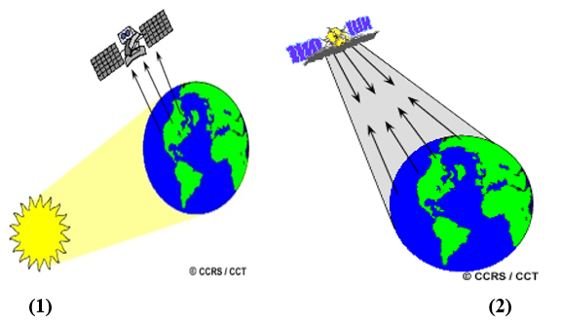
Hình 2.1. Viễn thám chủ động (1) và bị động (2)
- Viễn thám chủ động (1): Thiết bị thu nhận phát ra nguồn năng lượng tới vật thể rồi thu nhận tín hiệu phản xạ lại.
- Viễn thám bị động (2): Sử dụng năng lượng mặt trời hoặc năng lượng do vật thể bức xạ.
b. Theo dạng quỹ đạo
- Quỹ đạo tĩnh
Tọa độ góc quay bằng tốc độ góc quay trái đất.
- Quỹ đạo cực
Vệ tinh có mặt phẳng quỹ đạo vuông góc hoặc gần vuông góc so với mặt phẳng xích đạo và thiết kế thời gian sao cho thời gian thu ảnh trên mỗi vùng lãnh thổ trùng với giờ địa phương và thời gian thu lặp lại là cố định.
c. Theo bước sóng sử dụng
- Viễn thám trong dải sóng nhìn thấy
- Viễn thám quang học: Bức xạ phổ của các đối tượng mặt đất do ánh sáng mặt trời, gốm các dải sóng nhìn thấy (Visible), cận hồng ngoại (Near-IR) và hồng ngoại trung (Mid-IR), ảnh thu được bởi kĩ thuật viễn thám này được gọi là ảnh quang học.
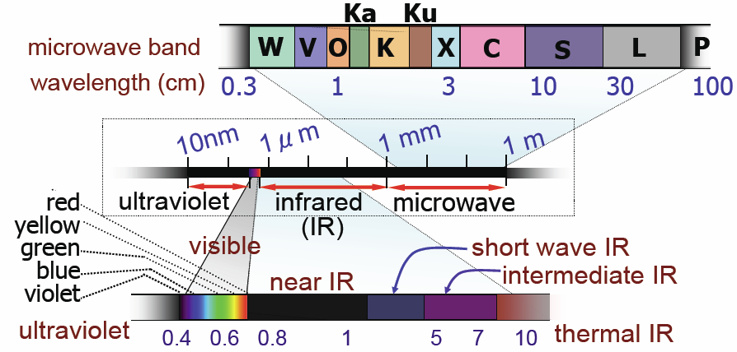
Hình 2.2. Các kênh sử dụng trong viễn thám
- Viễn thám hồng ngoại nhiệt: Ghi nhận bức xạ nhiệt của các đối tượng trên mặt đất ở dải sóng hồng ngoại nhiệt (Thermal IR). Nguồn năng lượng chính là bức xạ nhiệt do chính vật thể sinh sản ra, hầu như mỗi vật thể trong nhiệt độ bình thường đều tự phát ra một bức xạ. Ảnh thu được bởi kĩ thuật viễn thám này được gọi là ảnh nhiệt.
- Viễn thám siêu cao tần
d. Theo độ phân giải không gian
- Viễn thám không gian thấp: Độ phân giải không gian thấp (từ hàng trăm đến hàng nghìn mét). Các ví dụ bao gồm hình ảnh vệ tinh Landsat, hình ảnh SPOT và hình ảnh RapidEye. Viễn thám không gian thấp thường được sử dụng cho mục đích quản lý tài nguyên, quản lý đô thị và đánh giá môi trường.
- Viễn thám không gian trung bình: Độ phân giải không gian trung bình (từ chục đến hàng trăm mét). Các ví dụ bao gồm hình ảnh vệ tinh Sentinel-2 và hình ảnh WorldView. Viễn thám không gian trung bình thường được sử dụng cho mục đích quản lý đất đai, nghiên cứu sự biến đổi đô thị và giám sát môi trường.
- Viễn thám không gian cao: Độ phân giải không gian cao (từ một mét đến chục mét hoặc thậm chí ít hơn). Các ví dụ bao gồm hình ảnh vệ tinh WorldView-3 và hình ảnh UAV. Viễn thám không gian cao thường được sử dụng cho mục đích quản lý đô thị, nghiên cứu sự biến đổi đất đai chi tiết, khảo sát thiên tai và khảo sát archeology.
e. Theo mục đích và nhiệm vụ
- Viễn thám môi trường: Sử dụng viễn thám để giám sát và nghiên cứu các yếu tố môi trường như biến đổi khí hậu, sự biến đổi đất đai, quản lý tài nguyên tự nhiên và quản lý môi trường.
- Viễn thám đô thị: Sử dụng viễn thám để nghiên cứu và quản lý các vấn đề liên quan đến đô thị như mở rộng đô thị, phân bố dân cư, quy hoạch đô thị, quản lý giao thông và hạ tầng đô thị.
- Viễn thám nông nghiệp: Sử dụng viễn thám để giám sát và quản lý các hoạt động nông nghiệp như quản lý mùa vụ, đánh giá năng suất, giám sát chất lượng đất và dự báo thiên tai.
- Viễn thám khảo sát thiên nhiên: Sử dụng viễn thám để khảo sát và nghiên cứu các hiện tượng thiên nhiên như khảo sát địa chất, giám sát biến đổi địa hình, quản lý tài nguyên nước và giám sát hiện tượng thảm họa tự nhiên.
- Viễn thám quân sự và tình báo: Sử dụng viễn thám để thu thập thông tin quân sự, giám sát hoạt động quân sự và thực hiện các nhiệm vụ tình báo.
- Viễn thám khoa học và nghiên cứu: Sử dụng viễn thám để thực hiện các nghiên cứu khoa học trong các lĩnh vực như địa chất học, sinh thái học, khí tượng học, thiên văn học và sinh học địa cầu.

2.2. Đặc diểm 3 đối tượng tự nhiên trên ảnh viễn thám
Khả năng phản xạ phổ của các đối tượng tự nhiên là một trong những thông số cơ bản nhất cần biết khi phân loại ảnh vệ tinh. Khả năng phản xạ phổ phụ thuộc vào bước sóng của sóng điện từ. Ở các bước sóng khác nhau, giá trị phản xạ phổ của một loại đối tượng tự nhiên là không giống nhau.
Khả năng phản xạ phổ của đối tượng tự nhiên phụ thuộc vào bước sóng được định nghĩa theo công thức sau đây:
(1)
Trong đó, – năng lượng phản xạ tại bước sóng λ;
– năng lượng tới tại bước sóng λ.
Dựa trên đặc tính phổ của đối tượng tự nhiên tại các bước sóng, các đối tượng tự nhiên được chia ra thành các nhóm chính sau:
Nhóm 1: khoáng sản và thổ nhưỡng. Đặc trưng bởi sự tăng lên của hệ số phản xạ phổ tại vùng bước sóng đỏ. Khả năng phản xạ phổ của khoáng sản phụ thuộc vào cấu tạo và các thành phần trong khoáng sản. Khả năng phản xạ phổ của thổ nhưỡng phụ thuộc vào nồng độ hợp kim sắt và chất mùn trong đất.
Nhóm 2: thực vật. Đặc trưng bởi khả năng phản xạ cao nhất ở bước sóng green (0.55μm) và thấp nhất ở bước sóng đỏ (0.66 μm).
Nhóm 3: nước. Đặc trưng bởi khả năng phản xạ thấp nhất và hệ số phản xạ giảm liên tục trong dải sóng từ xanh nước biến (blue) đến đỏ (red).
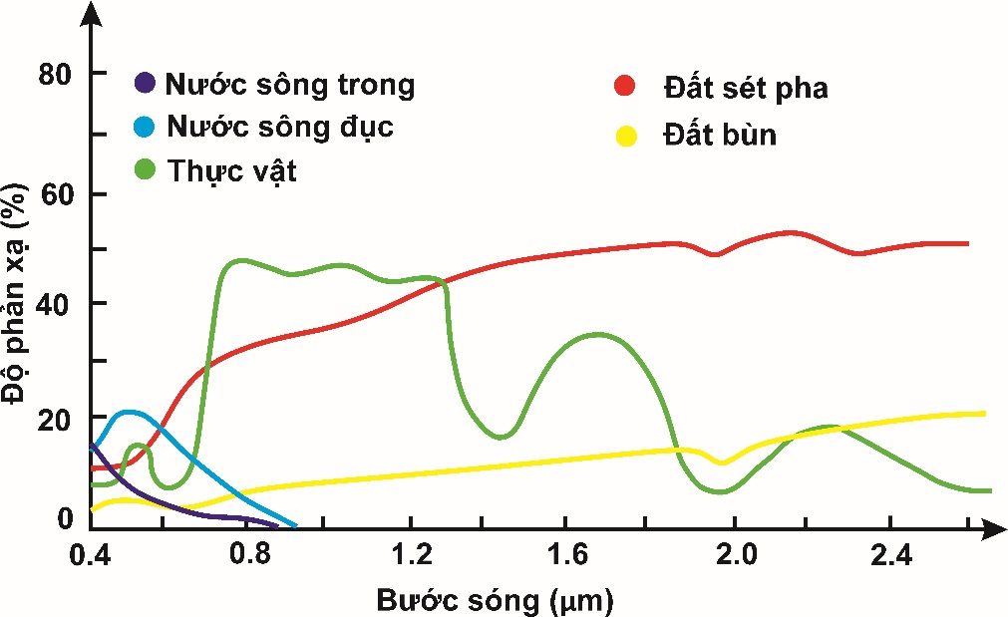
Hình 2.3. Đường cong phản xạ phổ của các đối tượng tự nhiên
Tính chất chung cho tất cả các lớp đối tượng tự nhiên là sự giảm xuống của giá trị phản xạ phổ ở dải sóng 2 – 3 μm. Chú ý rằng trên đường cong phổ của các đối tượng tự nhiên có 2 vùng giá trị phản xạ phổ thấp (1.43 μm và 1.93 μm) do nguyên nhân hấp thụ năng lượng sóng điện từ của nước (Hình 2.1).
Đối với người xử lý ảnh viễn thám, một trong những kiến thức cơ bản cần phải nắm vững đó là đặc trưng phản xạ hay bức xạ của các đối tượng tự nhiên tương ứng với từng giải phổ khác nhau. Kết quả của việc giải đoán các lớp thông tin trên ảnh vệ tinh phụ thuộc rất nhiều vào sự hiểu biết về mối tương quan giữa đặc trưng phản xạ phổ với bản chất, trạng thái của các đối tượng tự nhiên. Những thông tin về đặc trưng phản xạ phổ của các đối tượng tự nhiên sẽ cho phép các nhà chuyên môn chọn các kênh ảnh tối ưu, chứa nhiều thông tin nhất về đối tượng nghiên cứu, đồng thời đây cũng là cơ sở để phân tích nghiên cứu các tính chất của đối tượng, tiến tới phân loại chúng.
Mặc dù được chia ra ba loại đối tượng tự nhiên chính bao gồm: đất, nước và thực vật. Tuy nhiên trong mỗi loại đối tượng tự nhiên sẽ chịu sự ảnh hưởng của các thông số khác nên trong Hình 2.3 đất và nước được thể hiện làm hai loại như sau: đất sét pha và đất bùn, chúng có hệ số phản xạ phổ khác nhau khoảng xấp xỉ 30% đối với bước sóng hồng ngoại (tương ứng với đường màu nâu và mà vàng trên hình vẽ). Điều này cũng rất có ý nghĩ khi chúng ta sử dụng kênh hồng ngoại để phân biệt đất và nước ở khu vực tiếp giáp giữa đất và nước như có đất bùn xen lẫn vào. Tương tự đối với đối tượng nước cũng bị ảnh hưởng của độ trong và đục trong dải sóng nhìn thấy. Nhìn chung phản xạ phổ của nước đục là mạnh hơn ở dải sóng này bởi khả năng thấu quang của nước trong. Nước trên sông thường thay đổi độ trong và đục do quá trình vận chuyển trầm tích sông. Đặc biệt vào mùa mưa lũ, dòng chảy mạng và lưu lượng lớn sẽ làm lượng trầm tích di chuyển nhiều và làm nước đục nên khả năng phản xạ phổ sẽ tăng lên khoảng 10% trong dải sóng nhìn thấy.
- Đặc trưng phản xạ phổ của nước:
Khả năng phản xạ phổ của nước thay đổi theo bước sóng của bức xạ chiếu tới và thành phần vật chất có trong nước. Ngoài ra, khả năng phản xạ phổ của nước còn phụ thuộc vào bề mặt nước và trạng thái của nước. Đối với đường bờ nước, ở dải sóng hồng ngoại và cận hồng ngoại có thể phân biệt một cách rõ ràng. Nước có khả năng hấp thụ rất mạnh năng lượng ở bước sóng cận hồng ngoại và hồng ngoại, do đó năng lượng phản xạ sẽ rất ít. Ở dải sóng dài, khả năng phản xạ phổ của nước khá nhỏ nên có thể sử dụng các kênh ở dải sóng ngoài để xác định ranh giới nước – đất liền.
Trong nước chứa nhiều thành phần hữu cơ và vô cơ, cho nên khả năng phản xạ phổ của nước phụ thuộc vào thành phần và trạng thái của nước. Nước đục có khả năng phản xạ phổ cao hơn nước trong, nhất là ở dải sóng dài. Hàm lượng clorophyl cũng ảnh hưởng đến khả năng phản xạ phổ của nước (giảm khả năng phản xạ phổ ở dải sóng ngắn, tăng ở dải sóng màu xanh lá cây). Ngoài ra, một số yếu tố khác cũng ảnh hưởng đến khả năng phản xạ phổ của nước, tuy không thể hiện rõ rệt qua sự khác biệt của đồ thị phổ: độ mặn của nước biển, hàm lượng khí metan, oxi, nitơ, cacbonic,... trong nước.
Bảng 1.1. Độ thấu quang của nước phụ thuộc bước sóng
Bước sóng | Độ thấu quang
0.5 μm – 0.6 μm | Đến 10 m
0.6 μm – 0.7 μm | 3 m
0.7 μm – 0.8 μm | 1 m
0.8 μm – 1.1 μm | < 10 cm
Độ thấu quang của nước phụ thuộc vào độ đục/trong. Nước biển, nước ngọt, nước cất đều có chung đặc tính thấu quang, tuy nhiên với nước đục, độ thấu quang giảm rõ rệt và với bước sóng càng dài, độ thấu quang càng lớn (Hình 1.2). Khả năng thấu quang cao và hấp thụ năng lượng ít ở dải sóng nhìn thấy đối với lớp nước mỏng (ao, hồ nông) và trong là do năng lượng phản xạ của lớp đáy: cát, đá,...(Bảng 2.1).
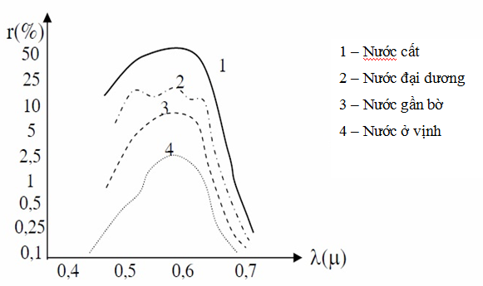
Hình 2.4. Khả năng thấu quang của một số loại nước
- Đặc trưng phản xạ phổ của đất và thực vật:
Đất khô: đường cong phổ phản xạ của đất khô tương đối đơn giản, ít có những cực đại và cực tiểu một cách rõ ràng, lý do chính là các yếu tố ảnh hưởng đến tính chất phổ của đất khá phức tạp và không rõ ràng như ở thực vật.
Các yếu tố ảnh hưởng đến đường cong phổ phản xạ của đất là: lượng ẩm, cấu trúc của đất (tỉ lệ cát, bột và sét), độ nhám bề mặt, sự có mặt của các loại oxyt kim loại, hàm lượng vật chất hữu cơ,... các yếu tố đó làm cho đường cong phổ phản xạ biến động rất nhiều quanh đường cong có giá trị trung bình. Tuy nhiên quy luật chung là giá trị phổ phản xạ của đất tăng dần về phía sóng có bước sóng dài. Các cực trị hấp thụ phổ do hơi nước cũng diễn ra ở vùng 1,4; 1,9; và 2,7 µm (Hình 2.1).
Đất ướt: đất khô bị nước xâm nhập do mưa, lũ,... sẽ giảm khả năng phản xạ phổ do lượng nước trong đất sẽ hấp thụ và thấu quang năng lượng chiếu tới. Do vậy các khu vực đầm lầy hoặc ruộng trồng lúa thường có nền ảnh màu tối hơn so với các đối tượng đất khô khác. Đối với nghiên cứu biện động đường bờ, đất gần mặt nước thường dễ chuyển thành đất ướt do mực nước dâng lên, nước ở vùng bờ cao chảy xuông sông nên cần thiết phải hiểu được về khả năng phản xạ phổ của chúng.
Đá: đá cấu tạo khối, khô có dạng đường cong phổ phản xạ tương tự như của đất song giá trị tuyệt đối thường cao hơn. Tuy nhiên, cũng như đối với đất, sự biến động của giá trị phổ phản xạ phụ thuộc vào nhiều yếu tố của đá: mức độ chứa nước, cấu trúc, cấu tạo, thành phần khoáng vật, tình trạng bề mặt,...
Thực vật: phản xạ phổ cao nhất ở bước sóng màu lục (0,5÷0,6μm) trong vùng nhìn thấy, nhưng các đặc trưng phản xạ phổ của thực vật nổi bật nhất ở vùng hồng ngoại gần (0,7÷1,4μm), là vùng bước sóng mà thực vật có phản xạ cao nhất. Mức độ phản xạ của thực vật phụ thuộc vào rất nhiều yếu tố khác nhau, có thể kể đến là lượng chlorophyll (diệp lục), độ dày tán lá và cấu trúc tán lá (Hình 2.1).

2.3. Phương pháp phân loại ảnh viễn thám để triết xuất đường bờ
1. Phương pháp tổ hợp màu
Tổ hợp màu là một trong những phương pháp đơn giản nhất dựa trên việc tổ hợp các kênh ảnh ở các dải phổ khác nhau để tạo sự tương phản ranh giới giữa đất liền và nước. Trong phân tích, xử lý ảnh viễn thám, kỹ thuật đầu tiên được sử dụng để tạo ranh giới đường bờ là tổ hợp màu. Các phương pháp tổ hợp màu để xác định đường bờ thường sử dụng kênh ảnh ở dải sóng cận hồng ngoại (NIR) do ở bước sóng này, năng lượng bức xạ bị nước hấp thụ rất lớn và phản xạ phổ rất mạnh đối với thực vật. Ngoài ra kênh màu đỏ cũng được sử dụng bởi khả năng phản xạ phổ nhỏ nhất đối với thực vật. Tuy nhiên đối với nước thì ở 2 kênh này lại có xu hướng ngược lại so với khả năng phản xạ phổ của cả đất và thực vật. Để thấy rõ sự khác biệt về phổ đối với đất, người ta thường sử dụng kênh màu đỏ và kênh hồng ngoại giữa. Đó là lý do kênh hồng ngoại giữa được sử dụng như một trong 3 kênh để tổ hợp màu khi giải đoán đường bờ bằng mắt.
Giải đoán bằng mắt các đường bờ là phương pháp truyền thống có tính thực tế khá cao vì không phải sử dụng một máy tính và các phần mềm chuyên dụng để chiết tách đường bờ. Tuy nhiên, kết quả phụ thuộc vào kiến thức, kinh nghiệm của người đoán đọc. Bắt đầu từ việc chọn tổ hợp màu thích hợp để người giải đoán có thể dễ tách được ranh giới giữa đất và nước. Sau đó, công việc xác định đường bờ bằng mắt và vector hóa cũng bị ảnh hưởng của các sai số chủ quan của khả năng của mắt người. Ngoài ra, mặc dù có hạn chế về mặt thời gian và chất lượng kết quả, nhưng phương pháp giải đoán ảnh cũng tạo tiền đề cho các phương pháp xử lý số đang được ứng dụng rộng rãi hiện nay.
2. Phương pháp phân ngưỡng
Phương pháp phân ngưỡng (threshold) là phương pháp xử lý số phân đoạn ảnh hay tách ảnh làm hai lớp tách biệt nhau bởi một giá trị ngưỡng (threshold) cho trước. Đây là kĩ thuật xử lý đơn giản và được sử dụng rất rộng rãi trong các phương pháp phân vùng ảnh. Ảnh được xử lý chia ra một lớp có giá trị nhỏ hơn mức độ xám của ngưỡng xác định và lớp kia có giá trị cao hơn. Kết quả thu được là một ảnh số với 2 giá trị khác nhau. Có thể gán giá trị 0 cho một lớp ảnh (đối tượng không quan tâm) và 1 cho lớp ảnh còn lại .
Cơ sở toán học của phương pháp phân ngưỡng được hiểu như sau: quá trình xử lý ngưỡng là quá trình so sánh ảnh với hàm số.
T = T[x, y, p(x,y), f(x,y)]
Trong đó: f(x,y) – giá trị độ xám tại điểm (x, y);
p(x, y) – hàm biểu diễn tính chất của vùng ảnh lân cận điểm (x, y
Nếu ngưỡng T chỉ phụ thuộc vào f(x,y) và không thay đổi trong toàn bộ quá trình xử lý ảnh thì gọi là ngưỡng toàn cục. Nếu ngưỡng T phụ thuộc vào tọa độ không gian (x, y) gọi là ngưỡng cục bộ. Nếu ngưỡng cục bộ T phụ thuộc vào p(x, y) (hay T thay đổi theo tính chất của từng vùng ảnh) thì gọi là ngưỡng thích nghi.
Phương pháp phân vùng theo ngưỡng toàn cục (global thresholding) là phương pháp xử lý rất đơn giản khi tách ảnh thành 2 lớp với mức ngưỡng T. Mức độ chính xác của phương pháp này phụ thuộc tính chất của ảnh (ví dụ: phân chia nước – đất liền,...). Cách chọn ngưỡng toàn cục dựa trên cơ sở phân tích lược đồ (histogram) của ảnh bằng mắt người quan sát.
3. Sử dụng thuật toán ISODATA trong nghiên cứu biến động đường bờ
Đây là phương pháp phân loại không kiểm định thường được sử dụng nhất trong viễn thám. Nó có thể coi như một cải biên của phương pháp k giá trị trung trình nhằm khác phục nhược điểm đã nêu của phương pháp này bằng cách sau mỗi lần lặp tiến hành kiểm tra để nhóm gộp, loại bỏ hay tách lớp khi cần, nhờ đó tự điều chỉnh được số lớp trong kết quả phân loại. thuật toán phải đòi hỏi người sử dụng phải biết ước lượng để lựa chọn các tham số điều khiển quá trình phân loại sau:
K : số lượng các lớp dự kiến cần phân loại,
$θ_{n}$: số lượng các phần tử tối thiểu thuộc mỗi lớp,
$θ_{s}$: tham số khống chế độ lệch chuẩn của mỗi lớp;
$θ_{c}$: tham số xác định khoảng cách tối thiểu giữa 2 tâm lớp trong không gian phổ;
L : số lượng tối đa các cặp tâm lớp có thể ghép trong mỗi lần lặp;
l : số lần lặp tối đa;
Quá trình phân lớp được tiến hành như sau:
Bước 1: M được nhận giá trị của K và chọn ra M tâm lớp ban đầu z1,z2,…,zm.
Bước 2: Phân loại tất cả các điểm ảnh theo nguyên tắc khoảng cách tối thiểu.
Bước 3: Loại bỏ tất cả những lớp có phần tử ít hơn $θ_{n}$ và điều khiển lại giá trị của M.
Bước 4: Hiệu chỉnh lại tâm của các lớp bằng cách lấy vị trí trung bình của tất cả các đim ảnh thuộc mỗi lớp.
Bước 5: Tính khoảng cách trung bình.
Bước 6: Tính khoảng cách trung bình giữa các điểm ảnh thuộc mỗi lớp và tâm của lớp trên toàn ảnh theo công thức:
Trong đó: N là tổng số các điểm ảnh trên toàn ảnh, $N_{j}$ là số các điểm ảnh thuộc lớp j
Bước 7: (a) Nếu đâu là bước lặp thuật toán dừng, (b) nếu chuyển sang bước 8, (c) nếu đâu là lần lặp chẵn hoặc chuyển sang bước 11.
Bước 8: tính độ lệch chuẩn của mỗi lớp.
Bước 9: trong mỗi vecto độ leexch chuẩn của mỗi lớp chọn ra thành phần lớn thuần nhất $σ_{j max}$ > $θ_{s}$ nếu thỏa mãn 1 trong 2 điều kiện:
Sẽ được tách thành 2 lớp với tâm $Z_{j}^{+}$ và $Z_{j}^{-}$ (lơp với tâm $Z_{j}$ cũng bị loại bỏ và m được cộng thêm 1). Các tâm này được xác định từ tâm $Z_{j}$ cũng bằng cách thay đổi riêng thành phần tương ứng với$σ_{j max}$ như CT ( ):
$Z_{jmax}^{+}$= $Z_{jmax}$+ k$σ_{j max}$
$$Z_{jmax= }^{-}Z_{jmax}-σ_{j max}$$
Trong đó 0< k <1 ( khi chọn k cần lưu ý sao cho nó phải đủ lớn để thấy được sự khác biệt về khoảng cách giữa 2 tâm mới tới các điểm ảnh nhưng lại phải đủ nhỏ để không làm thay đổi đáng kể cơ cấu phân loại ). Nếu ở bước này có diễn ra việc tách lớp từ bước 2 nếu không thì thực hiện tiếp.
Bước 11: tính khoảng cách $D_{ij}$ giữa tất cả các cặp tâm lớp $Z_{i}$ và $Z_{j}$.
Bước 12: tính khoảng cách $D_{ij}$ được so sánh với tham số . khoảng các nhỏ hơn 𝞱c được sắp xếp theo thứ tự tăng dần $D_{i1j1}$ <$D_{i2j2}$ <…<$D_{iLjL}$.
Bước 13: lần lượt ghép các lớp có tâm $Z_{i1}$ với $Z_{j1}$,$Z_{j2}$… với điều kiên trong lần lặp này chưa có lớp nào được ghép với lớp khác. Tâm mói của lớp ghép này được tính theo công thức ( ):
$Z_{1}^{*}=\frac{1}{N_{i1 }+N_{j1 } }$($N_{i1 }Z_{i1 }+ N_{j1 }Z_{j1 }$)
Các tâm $Z_{i1 }$và $Z_{j1 }$ bị loại bỏ, mỗi lần ghép M được trừ đi 1
Bước 14: nếu đây là lần lặp thứ 1 thì thuật toán dừng, ngược lại lặp lại từ bước 2.
ISODATA có thể coi là thuật toán đáng tin cậy nhất trong các phương pháp phân loại không kiểm định và được cài đặt hầu hết trong các phần mềm xử lý ảnh số. tuy nhiên, ngoài đắc điể đã nêu với yêu cầu người sử dụng, thì thời gian xử lý cũng là một yếu điểm đáng kể của phương pháp này.

2.4. Tổng quan 1 số tư liệu ảnh viễn thám

2.4.1. Tổng quan về tư liệu ảnh viễn thám Landsat
Tư liệu ảnh viễn thám Landsat là một trong những nguồn tài nguyên quan trọng nhất cho nghiên cứu địa lý, quản lý tài nguyên và môi trường, và các ứng dụng khác trên toàn cầu. Dưới đây là một số thông tin tổng quan về tư liệu ảnh viễn thám Landsat:
1. Lịch sử: Chương trình Landsat bắt đầu vào năm 1972 với việc phóng máy ảnh Landsat 1 (hay còn gọi là ERTS-1). Kể từ đó, đã có một loạt các phiên bản Landsat được phóng, cung cấp hình ảnh địa cầu với độ phân giải từ cao đến trung bình.
2. Các phiên bản: Hiện nay, Landsat 9 là phiên bản mới nhất, được phóng vào năm 2021. Các phiên bản trước đó bao gồm Landsat 8 (phóng vào năm 2013), Landsat 7, Landsat 5, và Landsat 4. Mỗi phiên bản cung cấp các cải tiến về độ phân giải, phổ màu, và khả năng quan sát.
3. Đặc điểm kỹ thuật: Các cảm biến trên các vệ tinh Landsat có khả năng quan sát từ vùng khí quyển cho đến bề mặt của trái đất với nhiều bước sóng khác nhau. Độ phân giải của các ảnh Landsat thường dao động từ 15 đến 60 mét, tùy thuộc vào phiên bản và cảm biến cụ thể.
4. Ứng dụng: Hình ảnh Landsat được sử dụng rộng rãi trong quản lý tài nguyên tự nhiên, quản lý môi trường, nghiên cứu địa lý, quản lý đô thị, nông nghiệp, và nhiều lĩnh vực khác. Chúng cung cấp thông tin về biến động đất đai, sự biến đổi của môi trường, và các thay đổi về mặt địa lý.
5. Cung cấp dữ liệu: Dữ liệu Landsat được cung cấp miễn phí cho cộng đồng toàn cầu thông qua các cơ quan như Cơ quan Hàng không và Vũ trụ Mỹ (NASA) và Cơ quan Điều tra Địa chất Mỹ (USGS). Điều này giúp các nhà nghiên cứu, các tổ chức phi lợi nhuận, và các quốc gia phát triển có thể tiếp cận và sử dụng dữ liệu một cách dễ dàng.

2.4.2. Tổng quan về tư liệu ảnh viễn thám Sentinel
Tư liệu ảnh viễn thám Sentinel là một hệ thống quan sát trái đất của Liên minh Châu Âu (ESA) trong khuôn khổ của Chương trình Copernicus. Dưới đây là một số thông tin tổng quan về tư liệu ảnh viễn thám Sentinel:
1. Lịch sử: Chương trình Sentinel bắt đầu vào năm 2014, khi ESA phóng vệ tinh Sentinel-1A, là vệ tinh đầu tiên trong loạt Sentinel. Kể từ đó, đã có nhiều vệ tinh Sentinel khác được phóng, bao gồm Sentinel-1, Sentinel-2, và Sentinel-3.
2. Các loại vệ tinh Sentinel:
- Sentinel-1: Cung cấp hình ảnh radar về bề mặt trái đất, cho phép quan sát trong mọi điều kiện thời tiết và thời gian.
- Sentinel-2: Cung cấp hình ảnh quang học đa phổ với độ phân giải cao, phù hợp cho quản lý đất đai, quản lý tài nguyên tự nhiên, và giám sát môi trường.
- Sentinel-3: Đo lường các thông số về đại dương, biển cả, và môi trường đất đai, bao gồm nhiệt độ, màu sắc của nước biển, và độ cao của bề mặt biển.
- Sentinel-5P: Đo lường chất lượng không khí và biến đổi khí hậu, cung cấp dữ liệu về chất lượng không khí, ô nhiễm và tầm nhìn về khí hậu.
3. Đặc điểm kỹ thuật: Các vệ tinh Sentinel được trang bị các cảm biến và công nghệ tiên tiến, cho phép thu thập dữ liệu ảnh viễn thám ở độ phân giải cao và trong nhiều bước sóng khác nhau.
4. Ứng dụng: Hình ảnh từ các vệ tinh Sentinel được sử dụng trong nhiều lĩnh vực, bao gồm quản lý tài nguyên tự nhiên, đánh giá biến đổi đất đai, quản lý rừng, giám sát thiên tai và thảm họa tự nhiên, quản lý nước và môi trường, cũng như giám sát biến đổi khí hậu.
5. Cung cấp dữ liệu: Dữ liệu từ các vệ tinh Sentinel được phát hành miễn phí và công cộng thông qua cổng thông tin Copernicus Open Access Hub, giúp các nhà nghiên cứu, tổ chức và các quốc gia có thể tiếp cận và sử dụng dữ liệu một cách dễ dàng.

2.4.3. So sách tư liệu ảnh không gian
Bảng 2.1. So sánh 2 tư liệu ảnh Landsat 8 và Sentinel 2A
Loại vệ tinh | Landsat-8 | Sentinel-2A
Độ phân giải không gian | Độ phân giải là 30 m cho các băng phổ quang phổ rộng và 15 m cho băng hẹp | Độ phân giải thông thường của Sentinel-2A là 10 m cho các băng phổ quang phổ rộng và 20 m cho các băng hẹp
Số lượng băng phổ | Landsat-8 có 11 băng phổ. | Sentinel-2A có tổng cộng 13 băng phổ, bao gồm cả băng phổ quang phổ rộng và hẹp.
Chu kỳ lặp | Landsat-8 có chu kỳ lặp 16 ngày. | Sentinel-2A có chu kỳ lặp 5 ngày.
Độ phủ vùng đất | Landsat-8 có khả năng quét toàn bộ bề mặt Trái đất trong khoảng 16 ngày. | Sentinel-2A có khả năng quét toàn bộ bề mặt Trái đất trong khoảng 5 ngày.

Cả Landsat-8 và Sentinel-2A đều được sử dụng rộng rãi trong việc giám sát môi trường, quản lý tài nguyên, quản lý đất đai, nghiên cứu khí hậu và nhiều ứng dụng khác. Tuy nhiên, do độ phân giải không gian cao hơn và số lượng băng phổ lớn hơn, Sentinel-2A thường được ưu tiên trong các ứng dụng yêu cầu độ chi tiết cao và phân tích đa dạng về đất đai và môi trường. Nhưng Sentinel-2A vẫn có nhược điểm là một vệ tinh mới nên mốc thời gian sử dụng để nghiên cứu vẫn hạn chế so với Lansat-8.

2.5. Google earth engine

2.5.1. Giới thiệu chung về Google Earth Engine
Google Earth Engine là một nền tảng dựa trên đám mây để phân tích không gian địa lý quy mô hành tinh, mang lại khả năng tính toán khổng lồ của Google để giải quyết nhiều vấn đề xã hội có tác động cao bao gồm phá rừng, hạn hán, thảm họa, bệnh tật, an ninh lương thực , quản lý nước, giám sát khí hậu và bảo vệ môi trường. Nó là duy nhất trong lĩnh vực như một nền tảng tích hợp được thiết kế để trao quyền cho không chỉ các nhà khoa học viễn thám truyền thống, mà cả đối tượng rộng hơn, thiếu năng lực kỹ thuật cần thiết để sử dụng siêu máy tính truyền thốnghoặc tài nguyên điện toán đám mây quy mô lớn. Google Earrth Engine cho phép xây dựng chương tình tính toán dựa trên một giao diện lập trình ứng dụng (API) sử dụng ngôn ngữ lập trình rất thông dụng là JavaScript và Python. Các toán tử này được thực hiện trong một hệ thống xử lý song song lớn, tự động phân chia và phân phối các tính toán, cung cấp khả năng phân tích thông lượng cao. Người dùng truy cập API thông qua thư viện máy khách mỏng hoặc thông qua môi trường phát triển tương tác dựa trên web được xây dựng trên đầu thư viện khách đó.Các thành phần chính của Earth Engine là:
- Bộ dữ liệu: Một kho lưu trữ quy mô petabyte của hình ảnh được cảm nhận từ xa có sẵn công khai và các dữ liệu khác.
- Sức mạnh tính toán: Cơ sở hạ tầng tính toán của Google được tối ưu hóa để xử lý song song dữ liệu không gian địa lý.
- API: API cho JavaScript và Python (được lưu trữ trên GitHub) để thực hiện các yêu cầu đến máy chủ Earth Engine. Những tài liệu này tập trung vào JavaScript. Đối với Python, chúng ta có thể tìm hiểu hướng dẫn cài đặt Python và các ví dụ về Python trong kho lưu trữ GitHub của Earth Engine.
- Trình chỉnh sửa mã: Môi trường phát triển tích hợp (IDE) trực tuyến để tạo mẫu nhanh và trực quan hóa các phân tích không gian phức tạp bằng API Javascript.
- GEE gồm hai hệ thống nền tảng: Explore và Code Editor. Explorer là một giao diện web đơn giản cho API Earth Engine. Nó cho phép bất cứ ai trực quan hóa dữ liệu trong catalog data của Google. Người dùng đã đăng nhập Earth Engine cũng có thể nhập dữ liệu, chạy phân tích đơn giản, lưu và xuất kết quả.Code Editor của Earth Engine tại code.earthengine.google.com là một IDE dựa trên web cho API JavaScript của Earth Engine. Nó yêu cầu đăng nhập bằng Tài khoản Google được kích hoạt để truy cập Earth Engine. Các tính năng của Code Editor được thiết kế để thực hiện các phân tích địa lý phức tạp một cách nhanh chóng và dễ dàng.

2.5.2. Qui trình xác định biến động đường bờ sử dụng GEE
1. Các phương pháp xác định biến động
a. Phân tích sau phân loại
- Bản chất của phương pháp này là từ kết quả phân loại ảnh ở hai thời điểm khác nhau ta thành lập được bản đồ hiện trạng sử dụng đất tại hai thời điểm đó. Sau đó chồng ghép hai bản đồ hiện trạng để xây dựng bản đồ biến động. Các bản đồ hiện trạng có thể thực hiện dưới dạng bản đồ raster.
- Phương pháp so sánh sau phân loại được sử dụng rộng rãi nhất, đơn giản, dễ hiểu và dễ thực hiện. Sau khi ảnh vệ tinh được nắn chỉnh hình học sẽ tiến hành phân loại độc lập để tạo thành hai bản đồ. Hai bản đồ này được so sánh bằng cách so sánh pixel tạo thành ma trận biến động.
- Ưu điểm của phương pháp này cho biết sự thay đổi từ loại đất gì sang loại đất gì và chúng ta cũng có thể sử dụng các bản đồ hiện trạng sử dụng đất đã được thành lập trước đó. Nhược điểm của phương pháp này là phải phân loại độc lập các ảnh viễn thám nên độ chính xác phụ thuộc vào độ chính xác của từng phép phân loại.
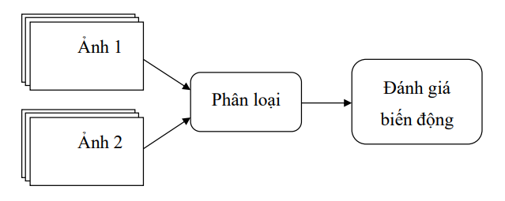
Hình 2.5. Phân tích sau phân loại
b. Phân loại trực tiếp ảnh đa thời gian
- Phương pháp này thực chất là ghép hai ảnh vào nhau tạo thành ảnh đa thời gian trước khi phân loại. Hai ảnh có N kênh được chồng phủ lên nhau để tạo thành một ảnh có 2N kênh. Kết quả phân loại của ảnh chồng phủ gồm 2N kênh này là một tập hợp bao gồm các lớp không thay đổi và các lớp thay đổi. Hạn chế lớn nhất của phương pháp này là tuy chỉ phân loại một lần, một mảnh (ảnh đa thời gian) nhưng lại rất phức tạp trong khâu lấy mẫu vì phải lấy tất cả các mẫu không biến động cũng như các mẫu biến động. Hơn nữa, ảnh hưởng của sự thay đổi theo thời gian (các mùa trong năm) và ảnh hưởng của khí quyển cũng không dễ được loại trừ và do đó, ảnh hưởng tới độ chính xác của phương pháp.
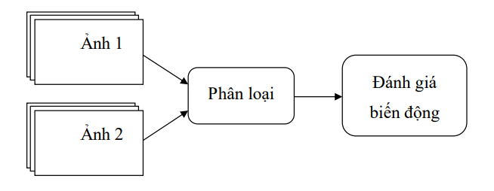
Hình 2.6. Phân loại ảnh đa thời gian
c. Nhận biết thay đổi phổ
Về bản chất, nhóm phương pháp này sử dụng các kỹ thuật khác nhau để
từ hai ảnh ban đầu tạo lên một kênh hay nhiều kênh ảnh mới thể hiện sự thay
đổi phổ. Sự khác biệt hoặc tương tự phổ giữa các pixel có thể được tính theo
từng pixel hoặc tính trên toàn cảnh cùng với tính trên từng pixel. Vì thế, phương
pháp này đòi hỏi nắn chỉnh hình học phải có sai số nhỏ hơn 1 pixel.
- Kết quả của việc so sánh là tạo ra một ảnh chỉ rõ những khu vực có thay
đổi và không thay đổi cũng như mức độ thay đổi (ảnh này được gọi là ảnh thay
đổi). Khi ảnh thay đổi đã được tạo ra, để có thể phân định được rõ các pixel
thay đổi cũng như mức độ thay đổi, cần phải có một số bước xử lý tiếp theo,
trong đó quan trong nhất là kỹ thuật phân ngưỡng. Phân ngưỡng thực chất là
việc định nghĩa mức độ mà tại đó chúng ta coi là có sự thay đổi. Phương pháp
xác định ngưỡng được sử dụng nhiều nhất là phân tích hàm phân bố của ảnh
thay đổi.
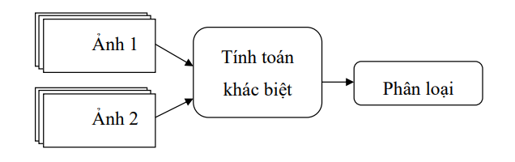
Hình 2.7. Nhận biết thay đổi phổ
d. Kết hợp
- Như đã thấy ở trên, nhóm các phương pháp nhận biết thay đổi phổ luôn cần có các phân tích tiếp theo việc nhận được các thông tin về sự thay đổi (nhóm phương pháp nhận biết thay đổi phổ). Trong khi đó, các phương pháp nhận biết dựa trên sự phân loại (phương pháp phân tích sau phân loại, phương pháp phân loại ảnh đa thời gian) lại là những phân tích thể hiện sự thay đổi. Vì vậy, để giảm sai số trong nhận biết biến động lớp phủ thực vật, việc kết hợp giữa hai nhóm phương pháp này có thể được tiến hành theo rất nhiều cách khác nhau. Ý tưởng chính của việc kết hợp này là sử dụng các phương pháp trong nhóm phương pháp nhận biết sự thay đổi phổ để chỉ ra các vùng có thay đổi và sau đó áp dụng phương pháp phân loại chỉ cho những vùng này để định danh sự thay đổi đó. Một số tác giả đã áp dụng phương pháp kết hợp này và cho thấy kết quả đạt được rất khả quan, giảm đáng kể sai số so với chỉ tiêu áp dụng các phương pháp dựa trên phân loại.
2. Quy trình thực hiện xác định đường bờ bằng google earth engine
Tạo hàm lọc mây
Chọn phương pháp tách chiết đường bờ
Đường bờ các thời điểm
Tổ hợp ra ảnh có thông tin tốt nhất
Tạo tập hợp ảnh
Lọc ảnh theo thời gian
Lọc ảnh theo không gian (khu vực nghiên cứu)

CHƯƠNG 3: THỰC NGHIỆM NGHIÊN CỨU BIẾN ĐỘNG ĐƯỜNG BỜ BẰNG ẢNH VIỄN THÁM

3.1 . Giới thiệu khu vực nghiên cứu

3.1.1. Vị trí địa lý
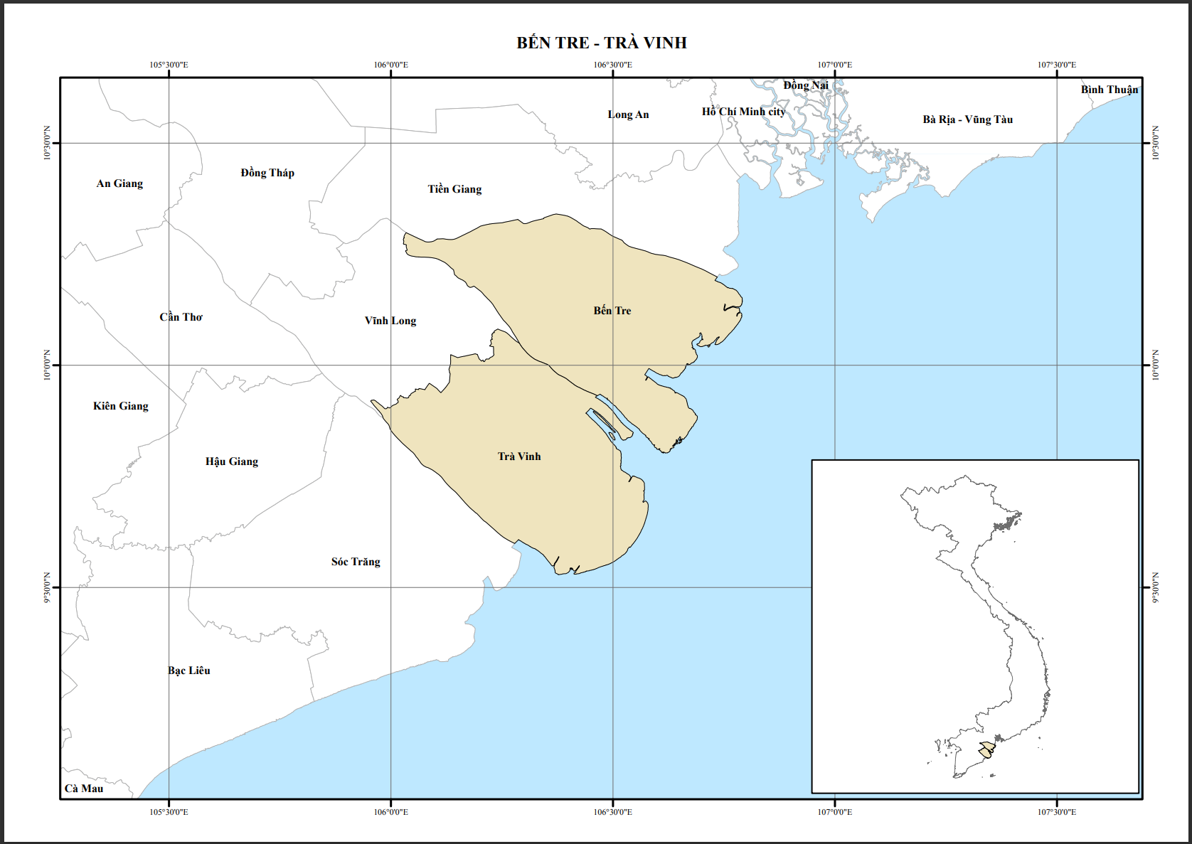
Hình 3.1. Vị trí địa lý 2 tỉnh Trà Vinh và Bến Tre
Trà Vinh và Bến Tre là 2 tỉnh ven biển thuộc Đồng bằng sông Cửu Long, Vùng đất này đất đai màu mỡ, lúa nước được thu hoạch bảy lần trong hai năm. Cư dân ở khu vực đồng bằng sông Cửu Long bây giờ chủ yếu là người Việt, người bản địa người Khmer sinh sống chủ yếu ở tỉnh Trà Vinh, tỉnh Sóc Trăng .Vẫn có người Hoa quy mô tương đương tỉnh Trà Vinh, một số di cư đến khoảng thời gian cuối nhà Minh đầu nhà Thanh do Mạc Cửu tuyển mộ.
Bến Tre và Trà Vinh là 2 tỉnh thuộc vùng thấp ở duyên hải phía đông Đồng bằng song Cửu Long, đây là vùng thường bị mặn xâm nhập vào mùa khô.

3.1.2. Điều kiện tự nhiên khu vực nghiên cứu

Trà vinh
Trà Vinh nằm ở cuối cù lao, nằm giữa sông Tiền và sông Hậu. Địa hình chủ yếu là đất bằng phẳng với độ cao dưới 1m so với mực nước biển. Vì nằm ở vùng đồng bằng ven biển, có nhiều giồng cát chạy dọc theo bờ biển, tạo thành các đường cong song song. Các giồng càng gần biển càng cao và rộng hơn.
Với sự chia cắt bởi các giồng và mạng lưới đường lộ, kinh rạch, địa hình Trà Vinh khá phức tạp. Có các vùng trũng xen kẹp giữa các giồng cao, và độ dốc chỉ thể hiện trên từng cánh đồng. Đặc biệt, phần nam tỉnh có đất thấp, bị chia cắt bởi các giồng cát hình cánh cung thành nhiều vùng trũng nhỏ, với độ cao chỉ từ 0,5-0,8m. Do đó, hàng năm, vùng này thường bị ngập mặn trong khoảng thời gian từ 3-5 tháng.
Sông ngòi
Trên địa bàn Trà Vinh có hệ thống sông chính với tổng chiều dài 578 km, trong đó có các sông lớn là sông Hậu và sông Cổ Chiên. Các sông ngòi, kênh rạch trên địa bàn Trà Vinh hợp lưu đổ ra biển chủ yếu qua hai cửa sông chính là cửa Cổ Chiên hay còn gọi là cửa Cung Hầu và cửa Định An.
Khí hậu
Nằm trong vùng đồng bằng sông Cửu Long, tỉnh Trà Vinh cũng có những thuận lợi chung như: có điều kiện ánh sáng bức xạ dồi dào, nhiệt độ cao và ổn định, Tuy nhiên, do đặc thù của vùng khí hậu ven biển, tỉnh Trà Vinh có một số hạn chế về mặt khí tượng như gió chướng mạnh, bốc hơi cao, mưa ít. Trà Vinh nằm trong vùng nhiệt đới có khí hậu ôn hòa, nhiệt độ trung bình từ 20 - 27 °C, độ ẩm trung bình 80 - 8000%/năm, ít bị ảnh hưởng bởi bão, lũ. Mùa mưa từ tháng 5 - tháng 11, mùa khô từ tháng 12 - tháng 4 năm sau, lượng mưa trung bình từ 1.400 - 1.600mm, có điều kiện thuận lợi cho việc đầu tư sản xuất, kinh doanh và du lịch.
Hàng năm, hạn hán thường xảy ra gây khó khăn cho sản xuất với số ngày không mưa liên tục từ 10 đến 18 ngày, trong đó các huyện như Cầu Kè, Càng Long, Trà Cú là các huyện ít bị hạn. Huyện Tiểu Cần hạn đầu vụ khoảng tháng 6 và tháng 7 là quan trọng, trong khi các huyện còn lại như Châu Thành, Cầu Ngang, Duyên Hải hạn giữa vụ nhưng tháng 7 và 8 thường nghiêm trọng hơn.
Trà Vinh cũng gặp một khó khăn hiện nay đó chính là bị ngập mặn vào một số mùa khô trong năm.
Tài nguyên rừng
Tỉnh Trà Vinh có khoảng 9.539ha diện tích có rừng, trong đó rừng tự nhiên là 2.955 ha rừng tự nhiên và 6.584 rừng trồng. Tỷ lệ che phủ rừng đạt 4,1%.
Năm 2022, diện tích rừng trồng mới tập trung toàn tỉnh đạt 80 ha, so cùng kỳ năm 2021 tăng 27,28%, tương ứng tăng 17 ha, (trong đó: rừng sản xuất đạt 1,2 ha, giảm 89,81%; rừng phòng hộ đạt 79 ha, tăng 54,29% so cùng kỳ). Sản lượng gỗ khai thác đạt 72.935 m³ .
Tài nguyên đất
Tỉnh có 5 nhóm đất (đất cát, đất mặn, đất phèn, đất phù sa và đất lập líp) và 18 loại đất. Trong đó, nhóm đất mặn có diện tích lớn nhất, 47.362 ha chiếm 19,81%, gồm 4 loại đất; Nhóm đất Líp với diện tích 35.838 ha; Nhóm đất phù sa có 3 loại với 34.180 ha (14,30%); Nhóm đất phèn 32.910 ha tương đương 13,77% diện tích; (v) Nhóm đất cát với 8.250 ha tương đương 3,45% diện tích tự nhiên và nhóm này cũng chỉ có một loại duy nhất là đất cát giồng.
Tài nguyên nước
Tỉnh Trà Vinh có tài nguyên nước mặt khá dồi dào.Bao gồm nước mặt và nước dưới đất.
Tài nguyên khoáng sản:
Chủ yếu là titan sa khoáng ven biển, nước khoáng và khoáng sản làm vật liệu xây dựng thông thường: cát lòng sông, cát ven biển, cát giồng, đất sét,…
Ngoài ra, trên địa bàn tỉnh còn có Mỏ nước khoáng đạt tiêu chuẩn khoáng cấp quốc gia, nhiệt độ 38,5ºC, khả năng khai thác cấp trữ lượng 211 đạt sản lượng 240m3/ngày, cấp tài nguyên 333 đạt 19.119m3/ngày phân bổ tại thị xã Duyên Hải.

Bến tre
Khí hậu
Bến Tre nằm trong miền khí hậu nhiệt đới gió mùa cận xích đạo, nhưng lại nằm ngoài ảnh hưởng của gió mùa cực đới, nên nhiệt độ cao, ít biến đổi trong năm, nhiệt độ trung bình hằng năm từ 26 °C – 27 °C. Tỉnh Bến Tre chịu ảnh hưởng của gió mùa đông bắc từ tháng 11 đến tháng 4 năm sau và gió mùa tây nam từ tháng 5 đến tháng 10, giữa 2 mùa này thời kỳ chuyển tiếp có hướng gió thay đổi vào các tháng 1 và tháng 4 tạo nên 2 mùa rõ rệt.
Mùa gió đông bắc là thời kỳ khô hạn, mùa gió tây nam là thời kỳ mưa ẩm. Lượng mưa trung bình hằng năm từ 1.250 mm – 1.500 mm. Trong mùa khô, lượng mưa vào khoảng 2 đến 6% tổng lượng mưa cả năm. Khí hậu Bến Tre cũng cho thấy thích hợp với nhiều loại cây trồng. Tuy nhiên, ngoài thuận lợi trên, Bến Tre cũng gặp những khó khăn do thời tiết nóng ẩm nên thường có nạn sâu bệnh, dịch bệnh, và nấm mốc phát sinh, phát triển quanh năm. Trở ngại đáng kể trong nông nghiệp là vào mùa khô, lượng nước từ thượng nguồn đổ về giảm nhiều và gió chướng mạnh đưa nước biển sâu vào nội địa, làm ảnh hưởng đến năng suất cây trồng đối với các huyện gần phía biển và ven biển.
Sông ngòi
Bến Tre nằm ở hạ lưu sông Mekong, giáp với biển Đông, với mạng lưới sông ngòi chằng chịt có tổng chiều dài xấp xỉ 6.000 km, trong đó có sông Cổ Chiên dài 82 km, sông Hàm Luông dài 71 km, sông Ba Lai dài 59 km, sông Tiền dài 83 km. Hệ thống sông ngòi ở Bến Tre rất thuận lợi về giao thông đường thủy, nguồn thủy sản phong phú, nước tưới cho cây trồng ít gặp khó khăn, tuy nhiên cũng gây trở ngại đáng kể cho giao thông đường bộ, cũng như việc cấp nước vào mùa khô, khi thủy triều biển Đông đưa mặn vào sâu trong kênh rạch vào mùa gió chướng.
Tài nguyên đất
Bến Tre có 4 nhóm đất chính là nhóm đất cát, nhóm đất phù sa, nhóm đất phèn và nhóm đất mặn. Trong đó, nhóm đất mặn chiếm diện tích lớn nhất trong các loại đất của tỉnh 43,11%, nhóm đất phù sa chiếm 26,9% diện tích toàn tỉnh, nhóm đất phèn, chiếm khoảng 6,74% diện tích đất tự nhiên của tỉnh, nhóm đất cát chủ yếu là loại đất giồng chiếm diện tích thấp nhất 6,4% diện tích toàn tỉnh.
Tài nguyên rừng
Tính đến ngày 31/12/2022, tổng diện tích đất có rừng 4.482 ha; trong đó diện tích rừng tự nhiên là 1.250, diện tích rừng trồng 3.232 ha, tỷ lệ che phủ rừng là 1,83%[11]. Đất rừng chủ yếu thuộc địa bàn các huyện: Ba Tri, Bình Đại và Thạnh Phú. Các loài cây phổ biến bần, mắm, đước. Rừng tại Bến Tre góp phần quan trọng chống xói mòn, xâm nhập mặn và bảo vệ đường bờ biển.

3.2. Quy trình
Vì mốc thời gian trải dài từ năm 2013 đến 2023 nên nhóm sẽ sử dụng dữ liệu ảnh vệ tinh của 2 vệ tinh Landsat-8 và Sentinel-2A

3.2.1. Đối với Landsat-8
B1: Tiền xử lý ảnh
B1.a: Thu thập dữ liệu ảnh
Ta import trực tiếp các bộ sưu tập cần sử dụng từ thanh “Search places and datasets…”
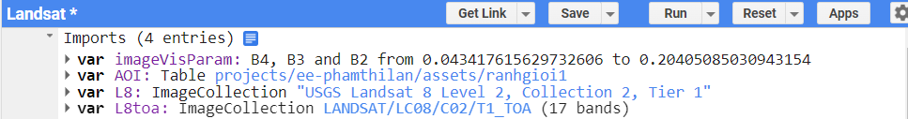
Hình 3.2. Dữ liệu imports vào code
B1.b: Tạo hàm mặt nạ lọc mây và tạo MNDWI
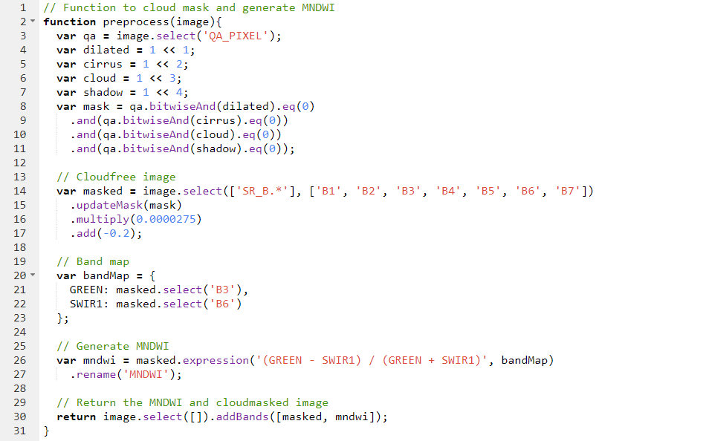
Hình 3.3. Code hàm lọc mây và tạo MNDWI
B2: Hiển thị ảnh
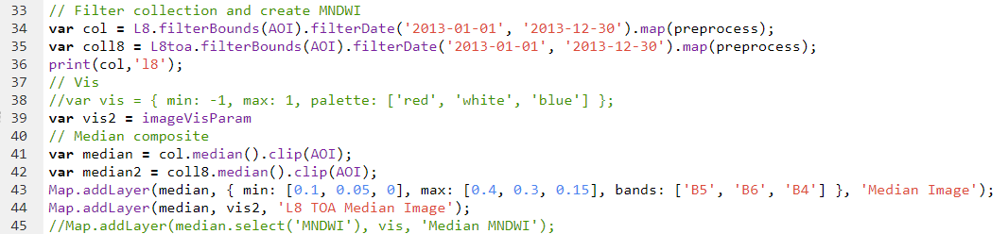
Hình 3.4. Code hiển thị hình ảnh vệ tinh và mặt nạ MNDWI khu vực nghiên cứu
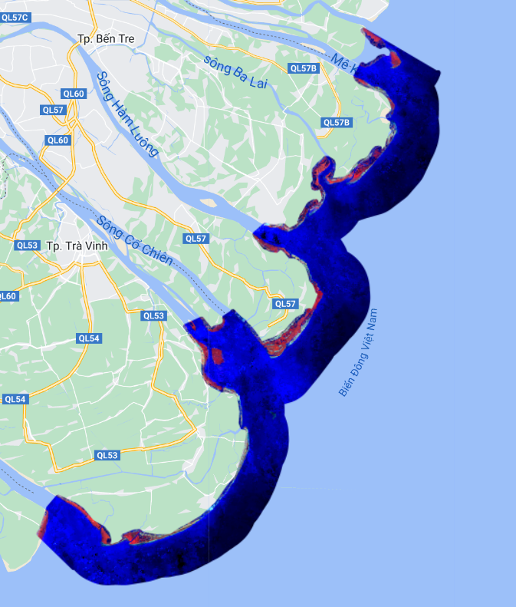
Hình 3.5. MNDWI
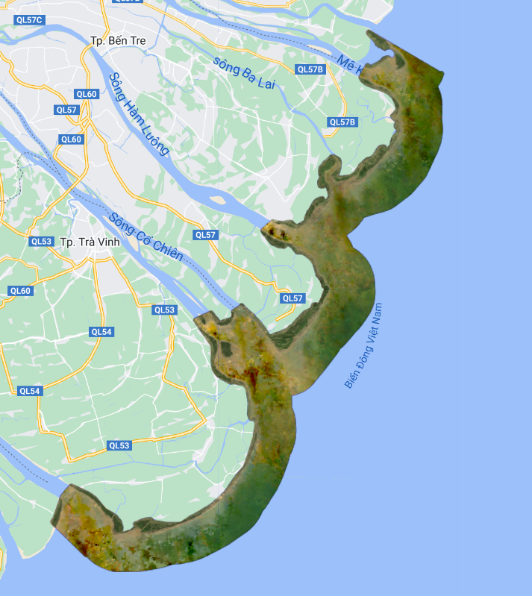
Hình 3.6. ảnh vệ tinh
B3: Xây dung các hàm phân ngưỡng nước và bờ
Lựa chọn giá trị phân tách giữa nước và bờ là 0.3
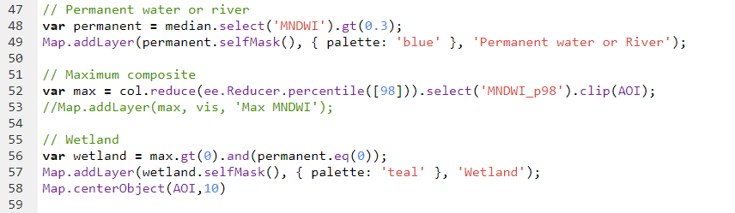
Hình 3.7. Code phân ngưỡng MNDWI
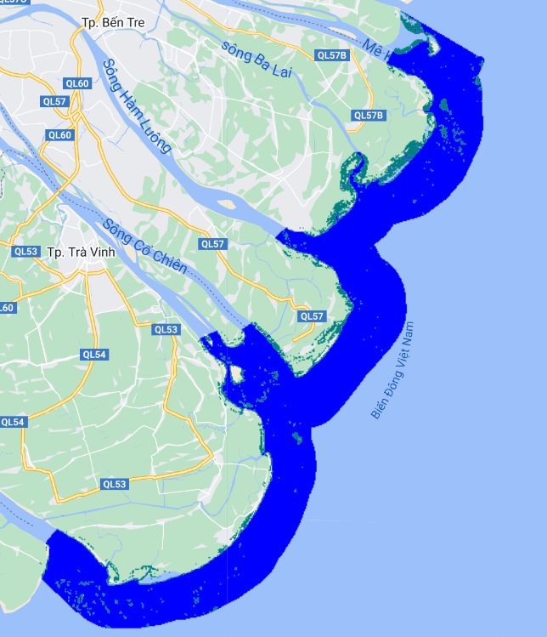
Hình 3.8 Data được chia ra 2 lại Đất ẩm và Nước
B4: Xuất dữ liệu đường bờ
Để quá trình hậu sử lí số liệu nhanh chóng, ra chuyển đổi dữ liệu sang dạng vector rồi xuất dữ liệu về Drive Google
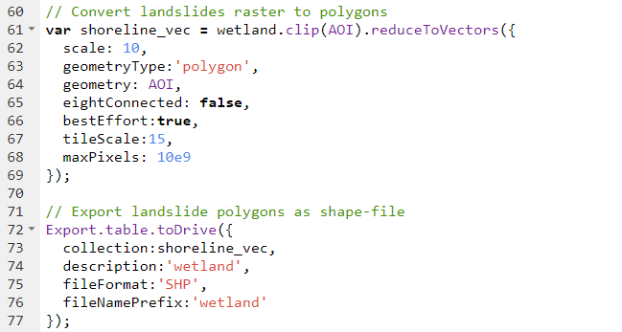
Hình 3.9. Code chuyển đổi dữ liệu dạng vector và xuất ảnh sang Google Drive

3.2.2. Đối với Sentinel-2A
B1: Tiền xử lý ảnh
B1.a: Tạo hàm mặt nạ lọc mây
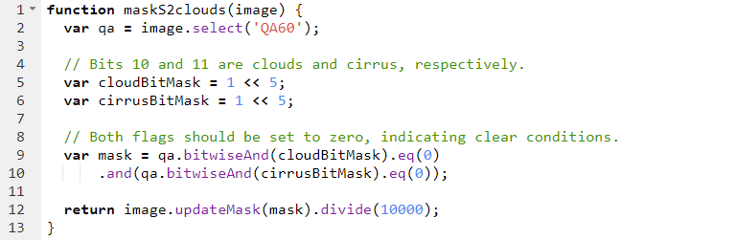
Hình 3.10. Code tạo mặt nạ lọc mây
B1.b: Xây dựng dữ liệu ảnh và hiển thị
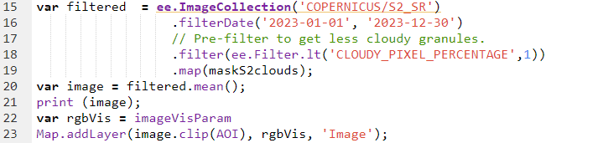
Hình 3.11. Code hiển thị ảnh vệ tinh khu vực nghiên cứu
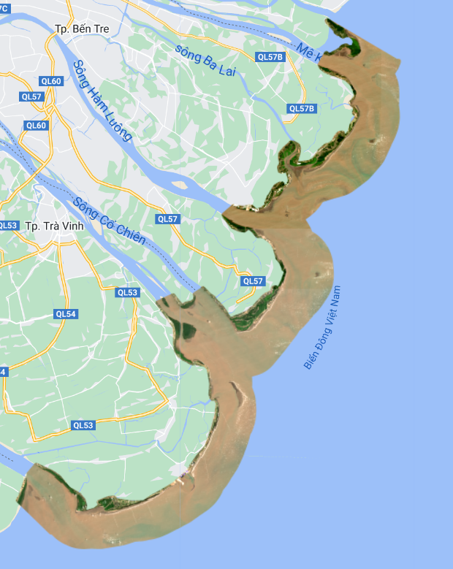
Hình 3.12. Ảnh vệ tinh khu vực nghiên cứu
B2: Xây dung các hàm phân ngưỡng nước và bờ
Những giá trị MNDWI bé hơn -0.2 sẽ được nhận dạng là nước và ngược lại lớn hơn 0.2 là đất
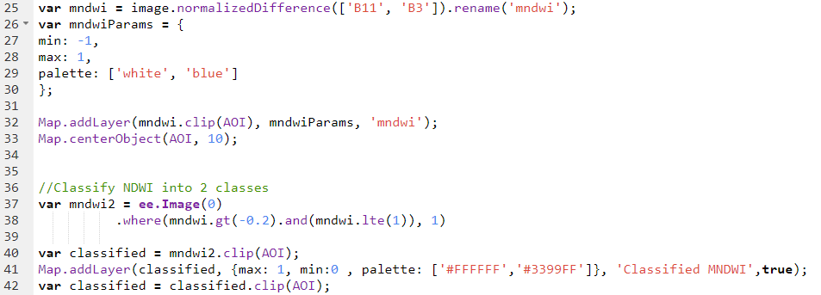
Hình 3.13. Code tạo hàm MNDWI và phân ngưỡng
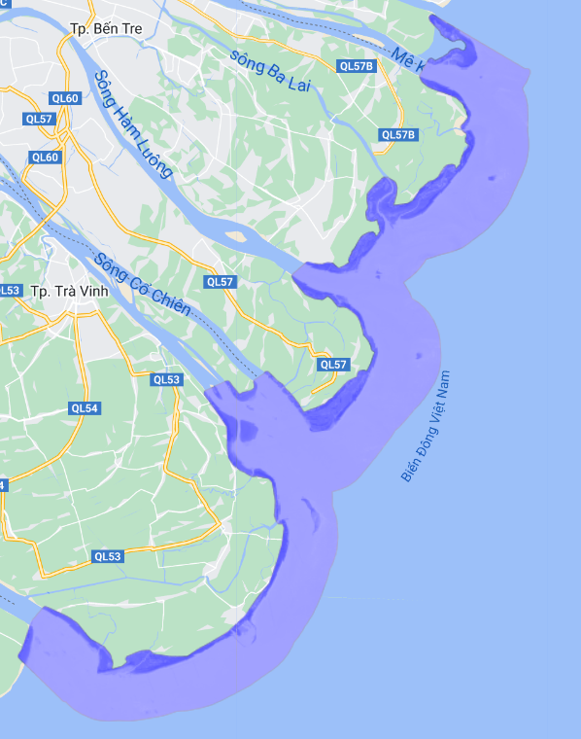
Hình 3.14. ảnh MNDWI
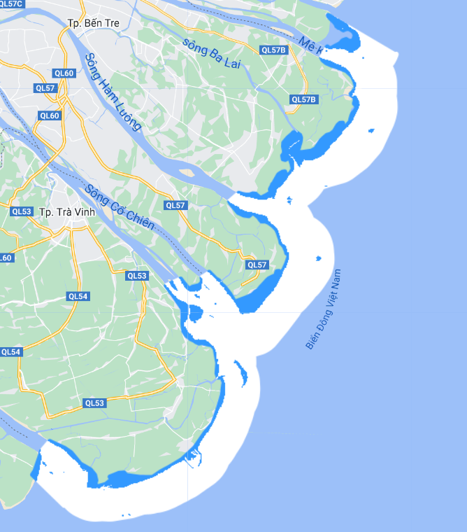
Hình 3.15. ảnh phân ngưỡng Đất và Nước
B4: Xuất dữ liệu đường bờ
Để quá trình hậu sử lí số liệu nhanh chóng, ra chuyển đổi dữ liệu sang dạng vector rồi xuất dữ liệu về Drive Google
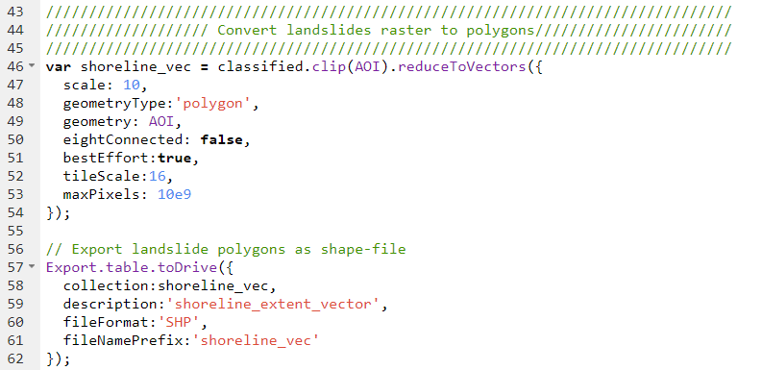
Hình 3.16. chuyển đổi dữ liệu sang dạng vector rồi xuất dữ liệu về Drive Google

3.3. Đánh giá biến động đường bờ
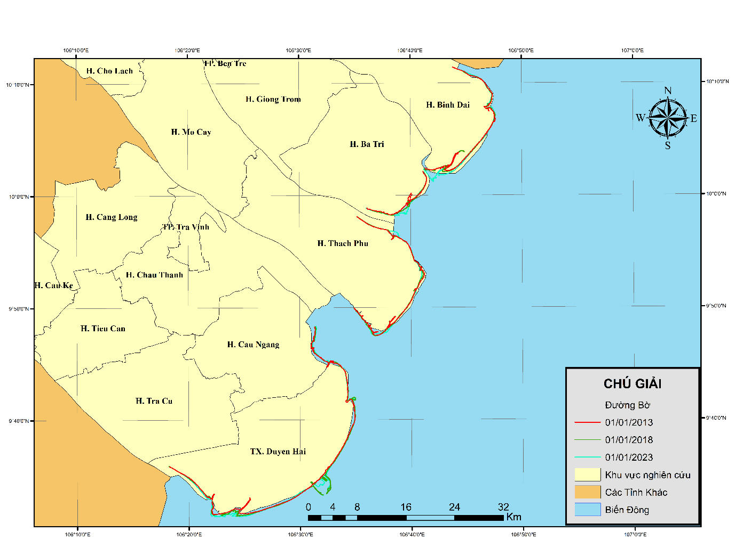
Hình 3.17. Bản đồ đường bờ các năm 2013, 2018, 2023

Để đánh giá biến động đường bờ các năm của 2 tỉnh Trà Vinh và Bến Tre, nhóm sử dụng công nghệ phân tích biến động đường bờ DSAS(The Digital Shoreline Analysis System)
Hệ thống phân tích đường bờ số hóa (Digital Shoreline Analysis System - DSAS) là một công cụ phần mềm được phát triển để đo lường và phân tích sự biến đổi của đường bờ ven biển. DSAS được sử dụng rộng rãi trong lĩnh vực nghiên cứu và quản lý bờ biển để đánh giá các thay đổi trong hình dạng và vị trí của đường bờ theo thời gian.
Hệ thống DSAS hoạt động dựa trên các bản đồ đường bờ ven biển được tạo ra từ dữ liệu ảnh vệ tinh hoặc hình ảnh bờ biển chụp từ máy bay. Các bản đồ đường bờ này được tạo ra bằng cách xác định đường chia giữa nước và đất trên hình ảnh.
DSAS cung cấp các công cụ để đo lường và phân tích sự biến đổi của đường bờ theo thời gian. Các tính năng chính của DSAS bao gồm:
- Đo lường đường bờ: DSAS cho phép đo lường đường bờ theo độ dài và tính toán các chỉ số như tốc độ mất đất, tốc độ gia tăng đất, và diện tích mất đất.
- Xác định vùng mất đất và gia tăng đất: DSAS có thể xác định và phân tích các vùng mất đất và gia tăng đất trên đường bờ theo thời gian.
- Phân tích thống kê: DSAS cung cấp các công cụ để phân tích thống kê về sự biến đổi đường bờ, bao gồm các đường trung bình, độ lệch chuẩn và biểu đồ biến đổi.
Công nghệ DSAS giúp nhà nghiên cứu và nhà quản lý bờ biển hiểu được quá trình biến đổi của đường bờ, đánh giá tác động của các yếu tố tự nhiên và nhân tạo, và hỗ trợ trong việc ra quyết định về quản lý và bảo vệ bờ biển.
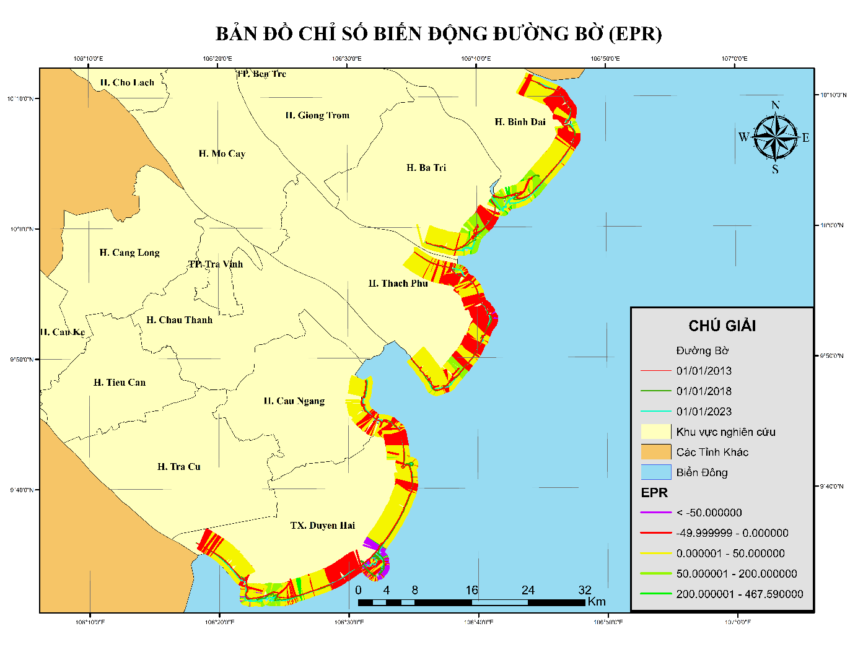
Hình 3.18. Bản đồ biến động tốc độ thay đổi đường bờ
Nhìn chung tình hình biến động đường bờ của 2 tỉnh Trà Vinh và Bến Tre diễn biến khá phức tạp, các khu vực biến động nhiều nhất là các huyên Bình Đại, Ba Tri, Thạch Phu và thị xã Duyên Hải

3.3.1. Khu vực Bến Tre
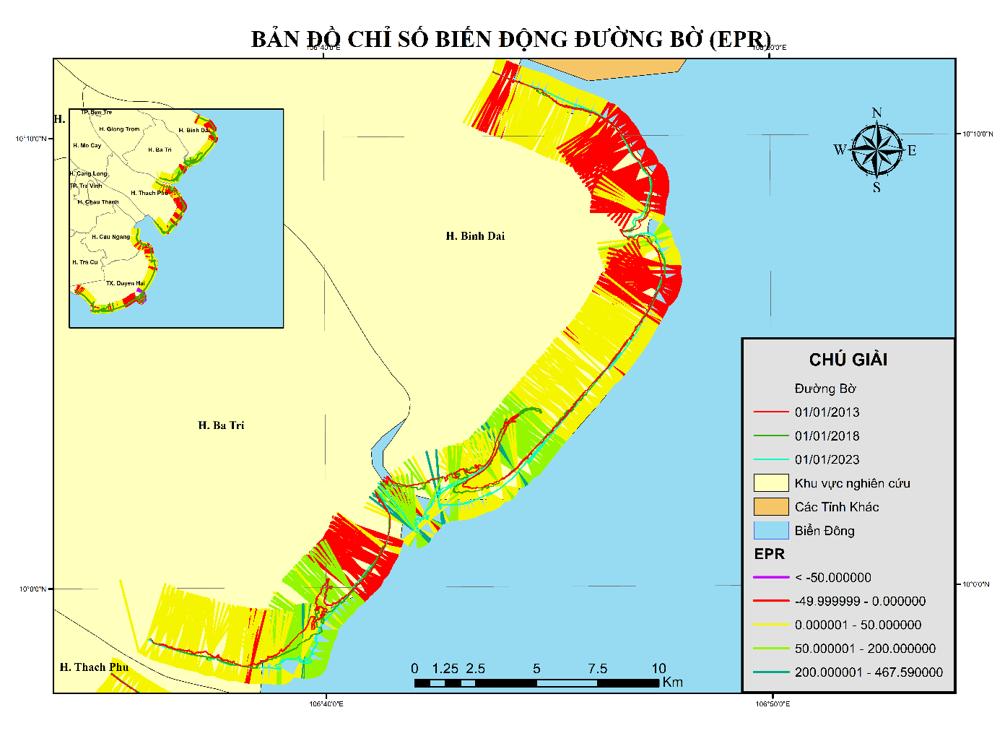
Hình 3.19. Khu vực Bình Đại – Ba Tri
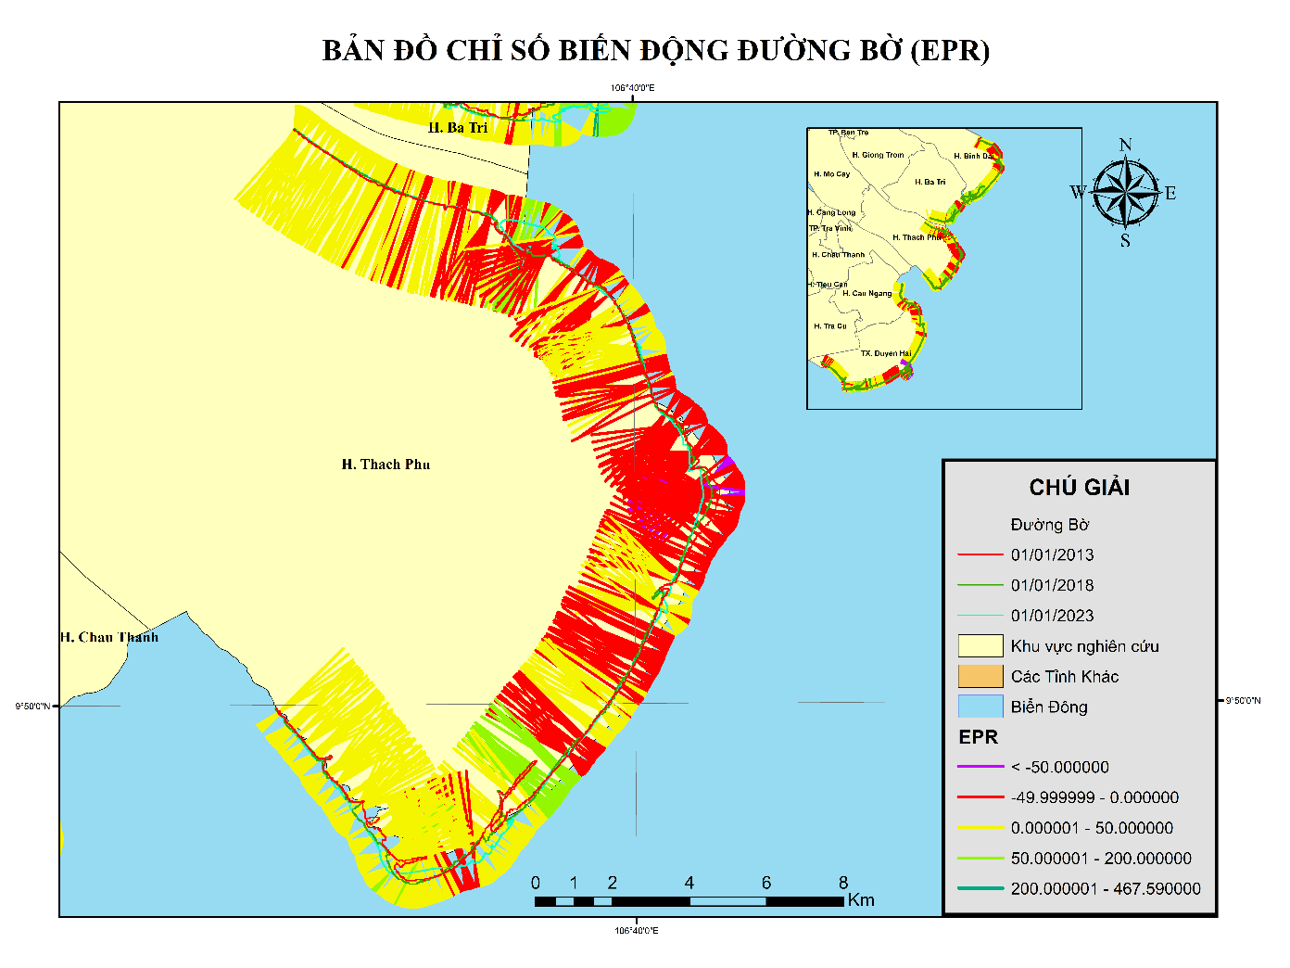
Hình 3.20. Khu vực huyện Thạch Phú
Đánh giá xói lở
Khu vực bị xói lở chủ yếu xảy ở bờ Nam của các cửa sông, với tốc độ sói lở khoảng 5m/năm.
Theo Sở Nông nghiệp và Phát triển nông thôn Bến Tre, trong khoảng 10 năm gần đây, sạt lở bờ sông, bờ biển trên địa bàn tỉnh Bến Tre diễn ra ngày càng phức tạp, khó lường, mức độ nhanh hơn gây mất đất sản xuất, mất rừng phòng hộ,... ảnh hưởng rất lớn đến đời sống, dân sinh nhất là đối với 3 huyện ven biển Ba Tri, Thạnh Phú và Bình Đại.
Theo kết quả thống kê, toàn tỉnh có 112 điểm sạt lở bờ sông, bờ biển với tổng chiều dài 134 km. Đáng chú ý, sạt lở bờ sông 104 điểm, tổng chiều dài khoảng 115 km gây hư hại nhà ở, mất đất sản xuất của khoảng 700 hộ dân trong khu vực sạt lở; sạt lở bờ biển 8 điểm, với tổng chiều dài khoảng 19 km đã làm mất khoảng 200 ha đất và 54 ha rừng phòng hộ thuộc 3 huyện ven biển.
Những năm qua, để hạn chế sạt lở, người dân địa phương đã dùng cây, bơm cát tự gia cố bờ bao để chắn sóng tạm thời. Tuy nhiên, đây chỉ là giải pháp mang tính tình thế trong khi chờ xây dựng công trình kè ngăn sạt lở. Đến thời điểm hiện tại, Bến Tre đã triển khai xây dựng 5 dự án khắc phục tình trạng xói lở bờ biển, với tổng chiều dài hơn 4.5 km, tổng mức đầu tư gần 230 tỷ đồng. Tuy nhiên, vẫn còn rất nhiều khu vực bờ biển bị sạt lở cần được xử lý khẩn cấp. Vấn đề nan giải là địa phương không đủ kinh phí để xử lý tất cả các điểm sạt lở bờ biển, nhất là khi mùa gió chướng đang đến gần có khả năng tiếp tục gây ra những vụ sạt lở bờ biển nghiêm trọng hơn

Đánh giá bồi tụ
Trái ngược với hiện tượng xói lở, hiện tượng bồi tụ ở tỉnh Bến Tre diễn ra mạnh mẽ và tập chung chủ yếu ở khu vực bờ Bắc của các cửa sông, với tốc độ bồi tụ khoảng 5 - 20m/năm, một vài nơi có tốc độ bồi tụ lớn hơn 20 – 40m/năm đây là sự xuất hiện các roi cát mới. Song song với quá trình xuất biện roi cát mới là sự xói lở dẫn đến sự biến mất của roi cát cũ. Các điểm bồi tụ phát triển mạnh và liên tục là Ba Tri và Bình Đại.

3.3.2. Khu vực tỉnh Trà Vinh
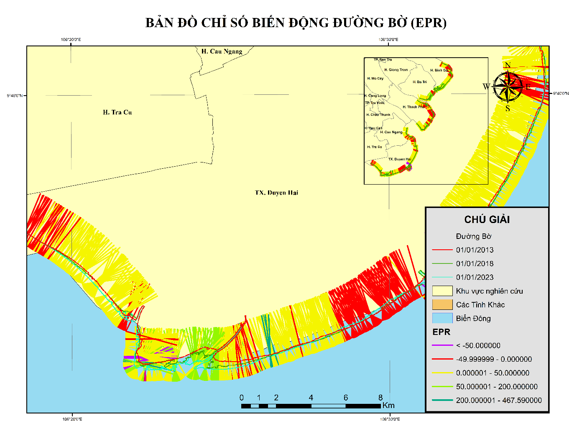
i
ii
Hình 3.21. Khu vực huyện Duyên Hải
Đáng giá xói lở
Cũng như khu vực tỉnh Bến Tre tỉnh Trà Vình cũng xuất hiện tỉnh trạng xói lở ở bờ Nam của các cửa sông, với tốc độ xói lở khoẳng 5m/năm có nơi lớn hơn khoảng 5 – 30m/năm.
(i)Công trình kè bảo vệ bờ biển xã Hiệp Thạnh được đầu tư xây dựng từ năm 2008 nhằm chống sạt lở, bảo vệ sản xuất, tính mạng của người dân và tuyến đê biển xã Hiệp Thạnh. Do chịu tác động của triều cường dâng cao, sóng lớn va đập mạnh, trực tiếp nên đến nay năm 2023 thường xuyên bị sụp, lún, gây ảnh hưởng đến an toàn công trình. Tại những vị trí sụp, lún, các cấu kiện bê tông hình lục giác bị mất liên kết, lún võng xuống lớp cát nền tạo thành hố sâu hình lòng chảo và có khả năng phát sinh thêm. Nếu không khắc phục, sửa chữa kịp thời, nguy cơ gây vỡ kết cấu công trình, mất an toàn cho tuyến kè, làm ảnh hưởng đến khoảng 50ha đất sản xuất và đời sống của các hộ dân địa phương.
(ii)Vào đêm 21, rạng sáng ngày 22/12/2023, triều cường dâng cao kết hợp với sóng biển lớn đánh trực tiếp làm xói lở chân bờ bao Cồn Nhàn, gây sạt lở khoảng 100m.
Đặc biệt, vào ngày 22, 23, 24/12/2023, triều cường tiếp tục dâng cao, kết hợp với gió lớn tạo nhiều đợt sóng to đánh vào bờ, nguy cơ vỡ bờ bao khoảng 300m, gây nguy hiểm đến an toàn công trình.
Sóng lớn làm nước biển tràn vào đất liền gây thiệt hại 2ha hoa màu và ảnh hướng đến 70ha đất sản xuất của hơn 110 hộ dân, làm ảnh hưởng đến hoạt động sản xuất, đời sống người dân khu vực bờ biển ấp Hồ Thùng, xã Đông Hải.
Xã Đông Hải, huyện Duyên Hải, tỉnh Trà Vinh đã đầu tư xây dựng công trình bờ bao với chiều dài 2,5km nhằm ngăn triều cường, bảo vệ đời sống, sản xuất của người dân.
Để chống xói mòn bờ biển, các nhà khoa học Bỉ đã làm một thí nghiệm kéo dài 6 năm nhằm tao ra ''vũ khí'' mới chống xói mòn bờ biển.
Trong 6 năm, vẹm được nuôi bám vào các đoạn dây thẳng đứng. Các đoạn dây này khi vẹm đã bám kín sẽ trở thành một bức rào sinh học, làm giảm sức mạnh của dòng chảy, ngăn cát trôi đi. Khi các bó dây vẹm bám vào trở nên quá nặng, chúng sẽ rơi xuống đáy biển từ đó tạo thành một hệ sinh thái tự nhiên mới mang lại sự bảo vệ lâu dài. Với kết quả nghiên cứu này, các nhà khoa học Bỉ hy vọng có thể mở rộng quy mô hàng rào vẹm lên hàng chục km.
Đánh giá bồi tụ
Hiện tượng bồi tụ ở tỉnh Trà Vinh diễn ra mạnh mẽ và tập chung chủ yếu ở khu vực bờ Bắc của các cửa sông, với tốc độ bồi tụ khoảng 5 - 20m/năm, một vài nơi có tốc độ bồi tụ lớn hơn 20 – 40m/năm đây là sự xuất hiện các roi cát mới, các phù xa chảy về. Các điểm bồi tụ phát triển mạnh và liên tục tại của sông xã Đông Hải, huyên Duyên Hải.

KẾT LUẬN
Với ưu điểm vượt trội của công nghệ viễn thám bằng việc cung cấp chuỗi các hình ảnh trực quan, khách quan, bao quát, chi tiết về bề mặt Trái đất trong thời gian dài. Bên cạnh đó, công nghệ điện toán đám mây dễ dàng cho chung ta thu thập và phân tích ảnh đa thời gian để nghiên cứu tài nguyên và môi trường một cách hiệu quả, đặc biệt là các tai biến thiên nhiên như sạt lở đường bờ xói lở bờ biển. Việc nghiên cứu diễn biến biến động đường bờ từ quá khứ cho tới hiện tại sẽ là cơ sở quan trọng trong việc theo dõi và đánh giá xói lở bờ biển.
Kết quả nghiên cứu từ việc ứng dụng viễn thám để theo dõi và đánh giá quá trình biến đường bờ biển tại khu vực ven biển 2 tỉnh Trà Vinh và Bến Tre là rất phức tạp. Nhiều khu vực được bồi tụ nhưng cũng nhiều khu vực bị xói lở ngiêm trọng. Nguyên nhân cơ bản dẫn đến sự biến đổi này được xác định do quá các hoạt động của thủy hải văn, các hoạt động trầm tích và hoạt động sử dụng đất ở đất liền

TÀI LIỆU THAM KHẢO
1. https://dantocmiennui.vn/ben-tre-dau-tu-hon-300-ty-dong-khac-phuc-sat-lo-bo-song-bo-bien-post349081.html
2. Alesheikh, A. A. (2007). Coastline change detection using remote sensing.
3. Cham, D. D. (2020). An Analysis of Shoreline Changes Using Combined Multitemporal Remote Sensing and Digital Evaluation Model.
4. Deepika, B. (2013). Shoreline change rate estimation and its forecast: remote sensing, geographical information system and statistics-based approach.
5. Dominici, D. (2020). Remote Sensing in Coastline Detection.
6. HÂN, M. T. (2022). Đánh giá biến động bãi triều vùng hạ long - cẩm phả, tỉnh Quảng Ninh bằng công nghệ viễn thám và Gis.
7. Làn, P. T. (2023). Nghiên cứu biến động đường bờ bằng công nghệ điện toán đám mây.
8. Li, Y. (2016). An index and approach for water extraction using Landsat–OLI data.
9. N. Apostolopoulos, D. (2020). Assessment and Quantification of the Accuracy of Low- and High-Resolution Remote Sensing Data for Shoreline Monitoring.
10. Thảo, Đ. T. (2018). Nghiên cứu ứng dụng công nghệ viễn thám và mô hình Gis phục vụ dự báo biến động một số thành phần môi trường do ảnh hưởng của hoạt động khai thác than; thử nghiệm tại một số khu vực tỉnh Quảng Ninh.

